Приложение № 4

к Договору № БВМ/01/04-2025

# **Техническое задание на доработку программного обеспечения “Программный Комплекс Цифровой РОП”** Подрядчик ООО “БВМ” (ОГРН: 1227700235641; ИНН: 7714484529) Заказчик ООО «Центр развития проектов Петербургская Недвижимость» (ОГРН: 1027804907129; ИНН: 7816094750

# Дата составления ТЗ : 24/06/2025 Редакции ТЗ № 4

# Техническое задание на доработку составлено на основании договора

# № БВМ/01/04-2025 от 21.04.2025.

# 

# 

# 

# 

# 

# **Спецификация API для платформы "Цифровой РОП"**

## **1. Общие сведения**

Данный документ описывает методы API, необходимые для интеграции платформы "Цифровой РОП" с CRM-системой заказчика. Документ предназначен для разработчиков обеих сторон и содержит необходимую информацию для реализации взаимодействия систем.

## **2. Аутентификация и авторизация**

## Аутентификация пользователей через LDAP

**Принцип работы:**

"Цифровой РОП" устанавливает соединение с LDAP-сервером, используя служебную учетную запись.

На странице входа пользователь вводит свои учетные данные: имя пользователя (или адрес электронной почты) и пароль.

"Цифровой РОП" отправляет запрос на LDAP-сервер, чтобы определить, существует ли указанная учетная запись.

Если учетная запись найдена, LDAP-сервер передает "Цифровой РОП" информацию о пользователе, включая уникальный идентификатор (UID) и группы, к которым пользователь принадлежит. После этого "Цифровой РОП" ищет внутреннюю учетную запись, соответствующую указанному UID. Если такой записи не существует, "Цифровой РОП" создаёт новую.

В зависимости от конфигурации "Цифровой РОП" может обновить информацию о пользователе данными с LDAP-сервера (имя, электронная почта, роли и аватар).

После успешной аутентификации "Цифровой РОП" перенаправляет пользователя на целевую или главную страницу.

**Важно:** Бесшовная интеграция не предусматривается, поскольку LDAP не совместим для бесшовного создания интеграций с веб-сервисами.

## 

## 

## **3. Методы API**

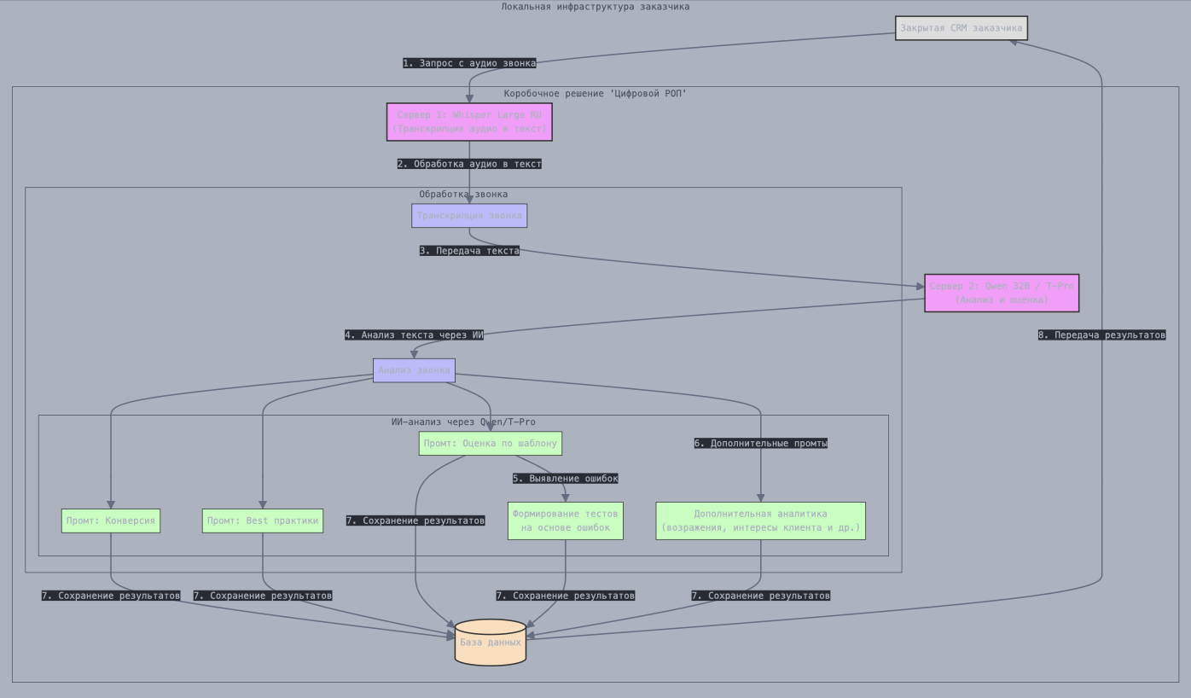

# 

### Обзор архитектуры взаимодействия

Платформа "Цифровой РОП" использует следующую модель API взаимодействия:

#### 1. Входящий API с API ключом (CRM → Цифровой РОП)

**Метод отправки звонков на анализ**

* CRM Заказчика отправляет данные о звонках в систему Цифровой РОП для обработки
* Используется GET/POST запрос с API ключом в URL
* API ключ можно скопировать из админской панели "Цифровой РОП"

#### 2. Исходящие Webhook-и (Цифровой РОП → CRM)

**Уведомления о готовых результатах**

* Система Цифровой РОП отправляет готовые результаты анализа в CRM Заказчика
* Используются webhook-и (HTTP POST запросы на интеграционные точки, предоставленные Заказчиком)
* Всего 2 типа webhook-ов: результаты чек-листа и результаты аналитики

### ВХОДЯЩИЙ API: Отправка звонков на анализ

#### Получение API ключа и готовой ссылки

**Где взять данные для интеграции**:

* В админской панели "Цифровой РОП" есть специальный раздел API
* Доступ к разделу имеет только администратор
* Менеджеры и другие роли не видят API настройки

**Что можно скопировать из админки**:

1. **API ключ**: {GENERATED_API_KEY} (автоматически сгенерированный)
2. **Готовая ссылка для отправки звонков**:  
   http://your-digital-rop-domain.com/api/v1/calls?apiKey={GENERATED_API_KEY}

**⚠️ ВАЖНО**:

* API ключ генерируется один раз и не может быть изменен
* URL для webhook-ов также нельзя изменить после настройки
* Сохраните эти данные в надежном месте

**Удобство использования**: Готовая ссылка предоставляется для настройки интеграции с CRM Заказчика для отправки звонков. Не нужно собирать URL вручную!

### Передача звонков на анализ

**Назначение**: Передача данных о звонке для анализа в платформе "Цифровой РОП"

#### POST /api/v1/calls

**Назначение**: Передача данных о звонке для анализа в платформе "Цифровой РОП"

**URL**: http://your-digital-rop-domain.com/api/v1/calls?apiKey=YOUR_API_KEY (готовая ссылка доступна в админской панели для копирования)

**Методы**: POST

**Заголовки запроса**:

Content-Type: application/json

**Тело запроса**:

{

"call_id": "string", // ОБЯЗАТЕЛЬНО: Уникальный ID звонка в CRM Заказчика

"audio_url": "string", // ОБЯЗАТЕЛЬНО: Прямая ссылка на аудиофайл

"duration": 900, // ОБЯЗАТЕЛЬНО: Длительность в секундах

"manager_id": "string", // ОБЯЗАТЕЛЬНО: ID менеджера в CRM Заказчика

"manager_name": "string", // ОБЯЗАТЕЛЬНО: ФИО менеджера

"deal_id": "string", // ОБЯЗАТЕЛЬНО: ID сделки для группировки

"deal_stage_id": "string", // ОБЯЗАТЕЛЬНО: ID стадии сделки

"stage_id": "string" // ОБЯЗАТЕЛЬНО: ID воронки продаж

}

**Детали параметров**:

| **Поле** | **Тип** | **Обязательность** | **Описание** | **Пример** |
| --- | --- | --- | --- | --- |
| call_id | string | ДА | Уникальный идентификатор звонка в CRM Заказчика. Используется для предотвращения дублирования | "call_12345_20250619" |
| audio_url | string | ДА | Прямая ссылка для скачивания аудиофайла. Должна быть доступна без авторизации во внутреннем контуре компании | "https://crm.company.com/files/audio/call_12345.mp3" |
| duration | integer | ДА | Длительность звонка в секундах. Макс: 2700 сек (45 мин). Если длиннее - система будет делить аудиофайл на части. | 900 |
| manager_id | string | ДА | Уникальный ID менеджера в CRM Заказчика | "mgr_001" |
| manager_name | string | ДА | Полное имя менеджера для отображения в отчетах | "Иванов Иван Петрович" |
| deal_id | string | ДА | ID сделки для группировки звонков по клиентам | "deal_5678" |
| deal_stage_id | string | ДА | Текущая стадия сделки | "stage_qualification" |
| stage_id | string | ДА | ID воронки продаж | "funnel_primary_calls" |

**Технические требования к аудио**:

* **Форматы**: MP3, WAV, OGG
* **Максимальная длительность**: 45 минут
* **Качество**: минимум 8 кГц, рекомендуется 16 кГц
* **Доступность**: файл должен быть доступен по прямой ссылке без  
  авторизации во внутреннем контуре компании

**Ответы сервера**:

**Успешная обработка (200 OK)**:

{

"status": "success",

"message": "Звонок успешно получен и поставлен в очередь на анализ",

"task_id": "task_abc123def456",

"estimated_processing_time": "5-15 минут"

}

**Ошибка валидации (400 Bad Request)**:

{

"status": "error",

"message": "Некорректные параметры запроса",

"errors": [

{

"field": "audio_url",

"error": "Файл недоступен для скачивания"

}

]

}

**Ошибка авторизации (401 Unauthorized)**:

{

"status": "error",

"message": "Недействительный API ключ"

}

**Дублирование (409 Conflict)**:

{

"status": "error",

"message": "Звонок с данным call_id уже был обработан",

"existing_task_id": "task_existing123"

}

### ИСХОДЯЩИЕ WEBHOOK-И: Получение результатов

#### Общие принципы работы webhook-ов

**Что такое webhook?** Webhook - это автоматический HTTP POST запрос, который система Цифровой РОП отправляет в вашу CRM когда анализ звонка завершен.

**Как это работает:**

1. CRM Заказчика отправляет звонок на анализ через API
2. Система Цифровой РОП обрабатывает звонок (5-15 минут)
3. По завершении анализа система Цифровой РОП инициирует передачу результатов в интеграционные точки Заказчика
4. CRM Заказчика получает и обрабатывает результаты

### Пошаговая настройка интеграции

#### Шаг 1: Получение данных из нашей системы

**Административный интерфейс системы Цифровой РОП предоставляет:**

* **Единый API ключ**: {GENERATED_API_KEY}
* **Готовую ссылку для отправки звонков**:  
  [http://{SERVER_IP}/api/v1/calls?apiKey={GENERATED_API_KEY]{.underline}}

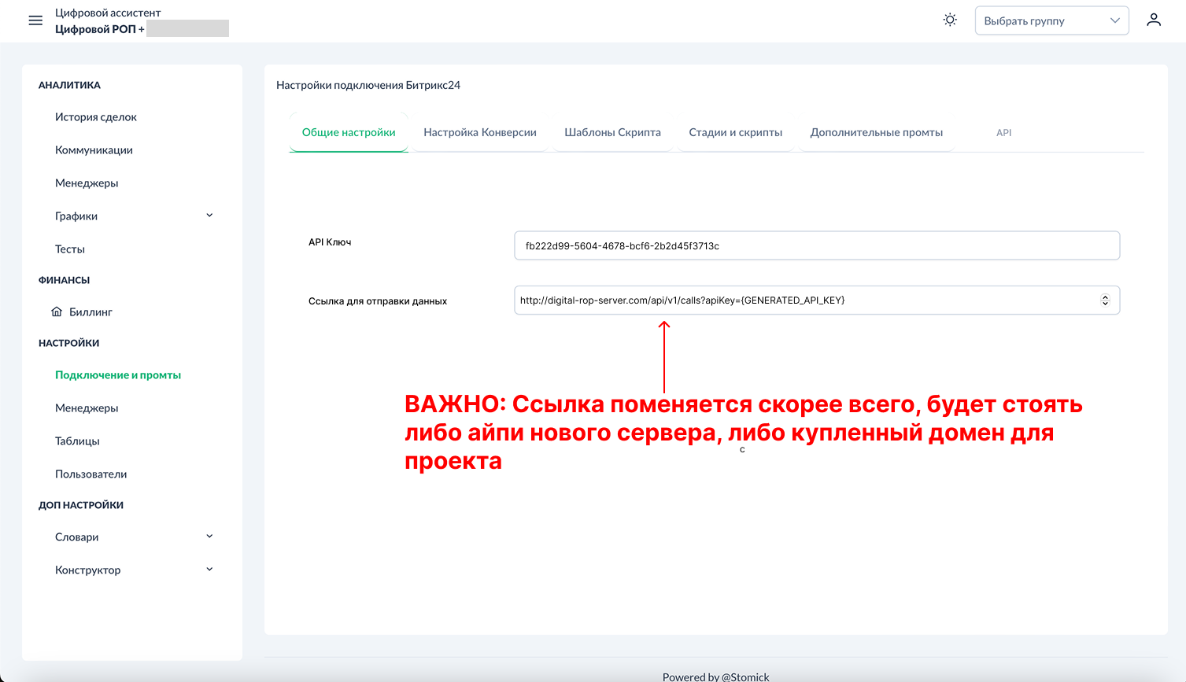

#### Шаг 2: Подготовка endpoint-ов в CRM Заказчика

**Создайте два отдельных endpoint-а в CRM Заказчика:**

1. **Для результатов чек-листа**: https://your-crm.com/api/digital-rop/checklist
2. **Для результатов аналитики**: https://your-crm.com/api/digital-rop/analytics

**Логика**: Каждый тип результатов приходит на свой отдельный endpoint.

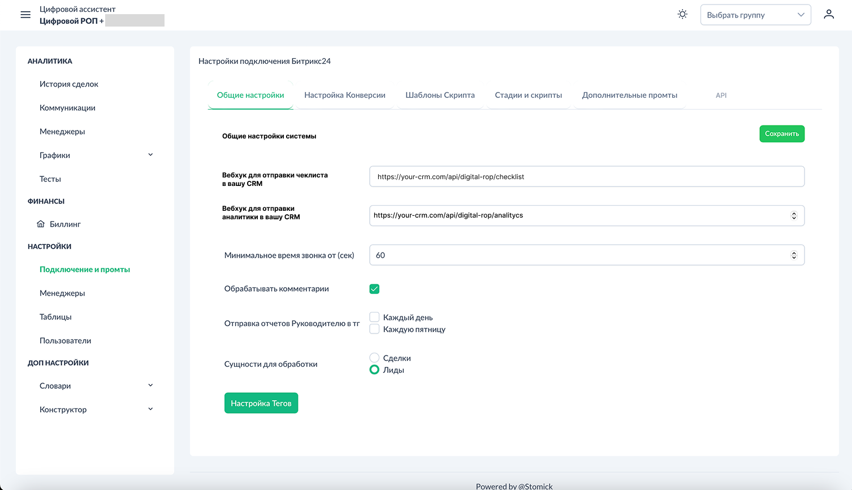

#### Шаг 3: Передача URL-ов нашей команде

**Что нужно предоставить в систему Цифровой РОП для настройки:**

1. URL для чек-листа: https://your-crm.com/api/digital-rop/checklist
2. URL для аналитики: https://your-crm.com/api/digital-rop/analytics

**Как URL используются в системе Цифровой РОП:**

* Указанные URL-адреса настраиваются в интерфейсе системы Цифровой РОП в поле "Вебхук для отправки чеклиста в вашу CRM" и “Вебхук для отправки аналитики в вашу CRM” в административной панели системы Цифровой РОП
* После обработки звонка система Цифровой РОПа автоматически отправит POST  
  запрос на ваши URL-ы

**Endpoint для результатов чек-листа**:  
https://your-crm.com/api/digital-rop/checklist

**Endpoint для результатов аналитики**:  
https://your-crm.com/api/digital-rop/analytics

**Логика**: Используется один API ключ для всей интеграции - и для отправки звонков, и для получения результатов.

#### Пример полного цикла интеграции

**1. Отправка звонка на анализ (CRM → Цифровой РОП)**

POST http://digital-rop-server.com/api/v1/calls?apiKey={GENERATED_API_KEY}

Content-Type: application/json

{

"call_id": "call_12345",

"audio_url": "https://your-crm.com/audio/call_12345.mp3",

"duration": 300,

"manager_id": "mgr_001",

"manager_name": "Иванов Иван",

"deal_id": "deal_5678",

"deal_stage_id": "qualification",

"stage_id": "primary_calls"

}

**2. Получение результатов (Цифровой РОП → CRM)** Через 5-15 минут система Цифровой РОП отправит 2 POST запроса на интеграционные точки, предоставленные Заказчиком:

**Результаты чек-листа:**

POST https://your-crm.com/api/digital-rop/checklist?apiKey={GENERATED_API_KEY}

**Результаты аналитики:**

POST https://your-crm.com/api/digital-rop/analytics?apiKey={GENERATED_API_KEY}

#### WEBHOOK 1: Результаты чек-листа

**Когда отправляется**: Сразу после завершения анализа звонка по чек-листу

**HTTP метод**: POST

**URL**: https://your-crm.com/api/digital-rop/checklist?apiKey={GENERATED_API_KEY}

**Заголовки**:

Content-Type: application/json

**Тело запроса**:

{

"call_id": "call_12345_20250619",

"manager_id": "mgr_001",

"points": 9,

"max_points": 10,

"link": "https://digital-rop.com/audio/call_12345",

"recommendation": [

{

"ername": "МРК выяснил все критерии поиска клиента",

"error_text": "1к,Бионика,26г расширение:смотрим только 1к или можем студии посмотреть?по районам Приморский р-н вам подходит?",

"point": 1

},

{

"ername": "МРК выяснил финансовую ситуацию клиента",

"error_text": "СИ ПВ 3-4млн бюджет до 6млн",

"point": 1

},

{

"ername": "МРК проводит обзор рынка ИЛИ сравнивает предложенные варианты",

"error_text": "в этом же районе, также с отделкой, тоже 29м, но по срокам немножко дальше, по стоимости немножко выше",

"point": 1

}

]

}

**Описание полей чек-листа**:

| **Поле** | **Тип** | **Описание** | **Пример** |
| --- | --- | --- | --- |
| call_id | string | ID звонка из вашего исходного запроса | "call_12345_20250619" |
| manager_id | string | ID менеджера из вашего исходного запроса | "mgr_001" |
| points | integer | Общая сумма баллов (положительные минус отрицательные) | 9 |
| max_points | integer | Максимально возможное количество баллов | 10 |
| link | string | Ссылка на аудиозапись в нашей системе | "https://digital-rop.com/audio/call_12345" |
| recommendation | array | Массив оценок по каждому пункту чек-листа | см. ниже |

**Структура объекта recommendation**:

| **Поле** | **Тип** | **Описание** | **Возможные значения** |
| --- | --- | --- | --- |
| answer_name | string | Название этапа чек-листа | "МРК выяснил все критерии поиска клиента" |
| answer | string | Если этап анкеты выполнил - цитата из разговора, если не выполнил - комментарий ИИ. | “Вас интересует объект в районе Адмиралтейской?” / “Менеджер не задал уточняющие вопросы по интересующему объекту и району, где клиент хочет купить недвижимость” |
| point | integer | Оценка за этап | 1 (выполнено), -1 (не выполнено) |

#### WEBHOOK 2: Результаты аналитики

**Когда отправляется**: После обработки звонка дополнительными промтами аналитики

**HTTP метод**: POST

**URL**: https://your-crm.com/api/digital-rop/analytics?apiKey={GENERATED_API_KEY}

**Заголовки**:

Content-Type: application/json

**Тело запроса**:

{

"call_id": "call_12345_20250619",

"manager_id": "mgr_001",

"columns": [

{

"header": "Имя клиента",

"field": "TBL_C_1743699596"

},

{

"header": "Вопросы клиента",

"field": "TBL_C_1743756560"

},

{

"header": "Нецензурная лексика",

"field": "TBL_C_1744369601"

},

{

"header": "Повышенные тона",

"field": "TBL_C_1744369602"

}

],

"data": {

"trans": "Полная транскрипция звонка...",

"date": "2025-06-19 14:30:15",

"TBL_C_1743699596": "Петров Сергей",

"TBL_C_1743756560": "Можете показать варианты с ремонтом? Какие сроки сдачи?",

"TBL_C_1744369601": "нет",

"TBL_C_1744369602": "нет"

}

}

**Описание полей аналитики**:

| **Поле** | **Тип** | **Описание** | **Пример** |
| --- | --- | --- | --- |
| call_id | string | ID звонка из исходного запроса | "call_12345_20250619" |
| manager_id | string | ID менеджера из исходного запроса | "mgr_001" |
| columns | array | Описание столбцов таблицы аналитики | см. ниже |
| data | object | Извлеченные данные по каждому столбцу | см. ниже |

**Структура объекта columns**:

| **Поле** | **Тип** | **Описание** |
| --- | --- | --- |
| header | string | Человекочитаемое название столбца |
| field | string | Уникальный идентификатор поля |

**Объект data содержит**:

* trans: Полная транскрипция звонка
* date: Дата и время анализа
* TBL_C_*: Динамические поля с результатами анализа по настроенным  
  промтам

#### Обработка webhook-ов в CRM Заказчика

**Требования к интеграционным точкам системы Заказчика**:

1. **Принимать POST запросы** с JSON данными
2. **Возвращать HTTP 200** при успешной обработке
3. **Обрабатывать ошибки** и возвращать HTTP 4xx/5xx при проблемах
4. **Логировать** входящие запросы для отладки

#### Повторные попытки доставки

**Политика retry**:

* При ошибке (HTTP код != 200) система повторит отправку
* Интервалы: через 1 мин, 5 мин, 15 мин, 1 час, 4 часа
* Максимум попыток: 5
* После исчерпания попыток данные будут доступны через интерфейс  
  платформы

**Логирование**:

* Все попытки доставки логируются в нашей системе
* Доступ к логам через интерфейс администратора
* Возможность ручной повторной отправки

#### Безопасность webhook-ов

**IP-адреса**: Webhook-и отправляются с фиксированных IP-адресов серверов системы Цифровой РОП (список IP-адресов предоставляется системе Заказчика при настройке для добавления в whitelist)

#### Тестирование интеграции

**Тестирование webhook-ов**: Тестовая среда не предусмотрена. Тестирование webhook-ов будет проводиться сразу после установки сервера в инфраструктуре Заказчика:

1. Настройка интеграционной точке Заказчика для приема webhook-ов
2. Отправка тестовых звонков через API
3. Проверка получения webhook-ов с результатами
4. Валидация обработки данных в вашей CRM

**Инструменты для тестирования**:

* Логи системы Цифровой РОП для отслеживания отправки webhook-ов
* Серверные логи системы Заказчика для проверки получения запросов
* Тестовые звонки для проверки полного цикла обработки

## Дополнительные технические детали API

### Ограничения и лимиты

#### Rate Limits (Ограничения частоты запросов)

**Входящий API (отправка звонков):**

* Технических ограничений на частоту запросов нет
* Рекомендуемая нагрузка: до 5000 звонков в месяц для оптимальной  
  производительности
* При превышении 5000 звонков время обработки может увеличиваться
* Система может обрабатывать и больше звонков (до 7000), но с  
  увеличением времени ожидания

**Исходящие Webhook-и:**

* Ограничений по частоте нет - отправляются по мере готовности  
  результатов
* Максимум 5 попыток доставки при ошибках с интервалами: 1 мин, 5 мин,  
  15 мин, 1 час, 4 часа

#### Размер данных

**Ограничения на аудиофайлы:**

* Максимальная длительность: 45 минут
* Поддерживаемые форматы: MP3, WAV, OGG
* Размер файла: ограничений нет (зависит от длительности и качества)
* Минимальное качество: 8 кГц, рекомендуется 16 кГц

**Размер JSON данных:**

* Практических ограничений на размер JSON нет
* Транскрипция может быть любой длины (зависит от длительности звонка)
* Количество элементов в recommendation зависит от настроенного  
  чек-листа

### Валидация запросов

#### Валидация входящих запросов (отправка звонков)

**Обязательные поля:**

* call_id - строка, уникальный идентификатор
* audio_url - валидный URL, доступный для скачивания
* duration - число от 1 до 2700 секунд
* manager_id - строка, не пустая
* manager_name - строка, не пустая

**Проверки валидности:**

* API ключ должен существовать в системе
* audio_url должен быть доступен для скачивания
* call_id не должен дублироваться (повторная отправка того же call_id  
  вернет статус "Уже обработан")
* Все обязательные поля должны быть заполнены

**Коды ошибок валидации:**

{

"status": "error",

"message": "Ошибка валидации",

"errors": [

{

"field": "audio_url",

"error": "Файл недоступен для скачивания",

"code": "AUDIO_NOT_ACCESSIBLE"

}

]

}

#### Валидация исходящих Webhook-ов

**Проверка доставки:**

* Ожидается HTTP 200-299 от вашего endpoint-а
* Timeout соединения: 30 секунд
* Если не получен 2xx код - считается ошибкой доставки

**Формат ответа вашего endpoint-а:**

{

"status": "received",

"processed": true

}

### Документация API

#### OpenAPI/Swagger спецификация

**Статус:** На данный момент Swagger документация не предоставляется

**Основная документация:**

* Данное техническое задание является полной документацией API
* Все примеры запросов и ответов приведены в этом документе
* Дополнительные примеры предоставляются по запросу

**Альтернативы:**

* Подробное ТЗ с примерами (текущий документ)
* Техническая поддержка для разъяснений
* Готовые примеры кода для интеграции

### Мониторинг и логирование

#### Мониторинг на стороне Цифрового РОП

**Что мониторится:**

* Доступность системы (не менее 99.5% времени согласно ТЗ)
* Время обработки звонков (обычно 5-15 минут)
* Успешность доставки webhook-ов
* Состояние очереди обработки звонков
* Работоспособность ИИ-сервера

**Отказоустойчивость:**

* Система развернута на двух серверах
* При недоступности ИИ-сервера звонки помещаются в очередь
* После восстановления обработка продолжается автоматически
* Потеря данных исключена

#### Логирование

**Логи входящих запросов:**

* Время получения запроса
* API ключ (замаскированный)
* call_id и основные параметры
* Результат валидации
* Время постановки в очередь

**Логи обработки:**

* Время начала и завершения обработки
* Этапы обработки (скачивание аудио, транскрипция, анализ)
* Ошибки на каждом этапе
* Финальный результат

**Логи webhook-ов:**

* Время отправки каждого webhook-а
* URL получателя (замаскированный)
* HTTP код ответа
* Время доставки
* Количество попыток

#### Доступ к логам

**Для администраторов:**

* Веб-интерфейс в админке для просмотра логов
* Фильтрация по call_id, manager_id, времени
* Экспорт логов в CSV для анализа

**Для технической поддержки:**

* Детальные логи по конкретному call_id
* История попыток доставки webhook-ов
* Диагностика ошибок обработки

### Часто задаваемые вопросы

**В: Можно ли изменить API ключ или URL webhook-ов?** О: Нет, API ключ генерируется один раз при настройке интеграции и не может быть изменен. URL для webhook-ов также нельзя изменить после первоначальной настройки. Обязательно сохраните эти данные в надежном месте.

**В: Где взять готовую ссылку для отправки звонков?** О: В админской панели "Цифровой РОП" в разделе API есть готовая ссылка, которую можно просто скопировать и вставить в настройки вашей CRM. Не нужно ничего собирать вручную!

**В: Что такое webhook в контексте нашей интеграции?** О: Webhook - это автоматический HTTP POST запрос, который система Цифровой РОП отправляет в вашу CRM когда анализ звонка завершен. В отличие от обычного API, где вы спрашиваете "готов ли результат?", webhook сам "приходит" к вам с готовыми данными.

**В: Сколько webhook-ов будет в интеграции?** О: Всего 2 webhook-а: один для результатов чек-листа, второй для результатов аналитики.

**В: Что делать, если мы не получили webhook?** О: Проверьте логи в интерфейсе администратора нашей платформы. Возможные причины: недоступность вашего сервера, ошибка в endpoint-е, блокировка файрволом.

**В: Как работает отправка наших webhook-ов?** О: После обработки звонка система Цифровой РОП автоматически отправляет HTTP POST запросы в интеграционные точки Заказчика с результатами. Webhook-и отправляются для всех обработанных звонков.

**В: Где настроить URL для получения наших webhook-ов?** О: URL ваших endpoint-ов настраиваются при первоначальной интеграции и не могут быть изменены. Убедитесь, что правильно указали адреса для приема результатов чек-листа и аналитики.

**В: Есть ли тестовая среда?** О: Тестовая среда не предусмотрена. Тестирование будет проводиться сразу после установки сервера в инфраструктуре Заказчика с реальными данными.

**В: Сколько времени занимает обработка?** О: Обычно 3-5 минут для звонков до 15 минут. Более длинные звонки могут обрабатываться до 15 минут.

**В: Что происходит при превышении лимитов?** О: Звонки ставятся в очередь, время обработки увеличивается пропорционально нагрузке.

### 

### СХЕМА РАБОТЫ ВЕБХУКОВ / ССЫЛОК

graph TB

graph TB

subgraph SETUP["НАСТРОЙКА ИНТЕГРАЦИИ"]

A["CRM Settle Group"] -->|"➊ Создает два URL для приема результатов"| B["ENDPOINT SETTLE GROUP"]

B -->|"➋ *Ссылка предоставляется в разделе API административного интерфейса*"| C["Админка Цифрового РОП"]

D["Слайд API в ЛК Цифрового РОП"] -->|"➌ Показывает API ключ и ссылку"| E["API КЛЮЧ И ССЫЛКА"]

E -->|"➍ API ключ отображается в административной панели"| A

end

subgraph CALL["ОТПРАВКА ЗВОНКА"]

G["CRM Settle Group"] -->|"POST запрос с JSON данными"| H["ССЫЛКА ЦИФРОВОГО РОП"]

H --> I["Цифровой РОП получает звонок"]

I -->|"ИИ обрабатывает аудио 5-15 минут"| J["ИИ анализ аудио"]

end

subgraph CHECK["РЕЗУЛЬТАТЫ ЧЕК-ЛИСТА"]

J -->|"WEBHOOK POST с API ключом в URL"| K["ENDPOINT CHECKLIST + API KEY"]

K --> L["CRM получает результаты чек-листа"]

L --> M["Обрабатывает JSON и сохраняет баллы"]

end

subgraph ANALYTICS["РЕЗУЛЬТАТЫ АНАЛИТИКИ"]

J -->|"WEBHOOK POST с API ключом в URL"| N["ENDPOINT ANALYTICS + API KEY"]

N --> O["CRM получает результаты аналитики"]

O --> P["Обрабатывает JSON и сохраняет данные"]

end

subgraph INFO["СПРАВОЧНАЯ ИНФОРМАЦИЯ"]

L1["🟢 ENDPOINT ЗАКАЗЧИКА - два отдельных URL для передачи результатов"]

L2["🔵 ССЫЛКА ЦИФРОВОГО РОП - URL API системы Цифровой РОП для получения данных о звонках"]

L3["🟠 API КЛЮЧ - автоматически добавляется во все webhook URL"]

L4["🔴 POST ЗАПРОС - CRM Заказчика отправляет HTTP POST с JSON в систему Цифровой РОП"]

L5["🟣 WEBHOOK - система Цифровой РОП автоматически отправляет HTTP POST с JSON + API ключ в интеграционные точки Заказчика"]

L6["🚨 ВАЖНО - API ключ генерируется ОДИН РАЗ и не может быть изменен"]

end

%% Красные - CRM Settle Group (клиентская сторона)

style A fill:#ff6b6b,stroke:#333,stroke-width:3px,color:#fff

style G fill:#ff6b6b,stroke:#333,stroke-width:3px,color:#fff

style L fill:#ff6b6b,stroke:#333,stroke-width:3px,color:#fff

style O fill:#ff6b6b,stroke:#333,stroke-width:3px,color:#fff

%% Синие - Цифровой РОП (административная панель системы)

style I fill:#4834d4,stroke:#333,stroke-width:3px,color:#fff

style D fill:#4834d4,stroke:#333,stroke-width:3px,color:#fff

style C fill:#4834d4,stroke:#333,stroke-width:3px,color:#fff

%% Зеленые - Endpoint-ы (точки подключения)

style B fill:#27ae60,stroke:#333,stroke-width:3px,color:#fff

style K fill:#27ae60,stroke:#333,stroke-width:3px,color:#fff

style N fill:#27ae60,stroke:#333,stroke-width:3px,color:#fff

%% Голубые - API ссылки

style H fill:#2196f3,stroke:#333,stroke-width:3px,color:#fff

%% Оранжевые - Настройки и обработка

style E fill:#ff9800,stroke:#333,stroke-width:3px,color:#fff

style J fill:#f39c12,stroke:#333,stroke-width:3px,color:#fff

style M fill:#ffa726,stroke:#333,stroke-width:2px,color:#fff

style P fill:#ffa726,stroke:#333,stroke-width:2px,color:#fff

%% Легенда с цветами

style L1 fill:#27ae60,stroke:#333,stroke-width:2px,color:#fff

style L2 fill:#2196f3,stroke:#333,stroke-width:2px,color:#fff

style L3 fill:#ff9800,stroke:#333,stroke-width:2px,color:#fff

style L4 fill:#e91e63,stroke:#333,stroke-width:2px,color:#fff

style L5 fill:#9c27b0,stroke:#333,stroke-width:2px,color:#fff

style L6 fill:#f44336,stroke:#333,stroke-width:2px,color:#fff

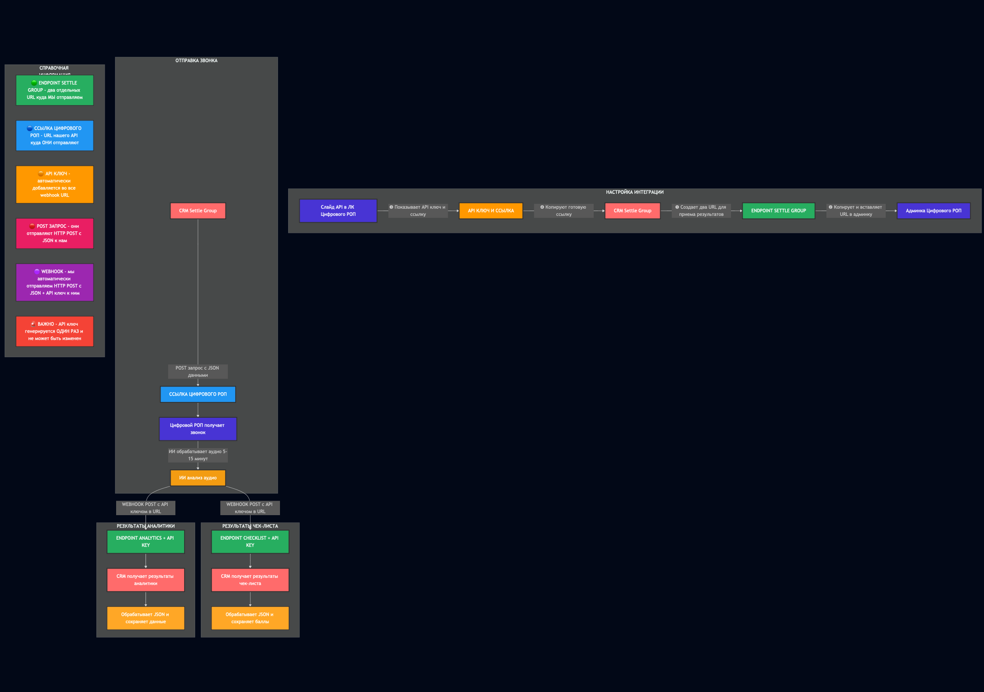

## **4. Модель ролей и прав доступа**

**4.1. Роли пользователей**

**4.1.1. Администратор**

· **Должности**

Руководители отдела обучения, ведущие тренинг-менеджеры и тренинг-менеджеры и айти-специалисты.

· **Права**

Чтение, редактирование

**4.1.2. Руководитель**

· **Должности**

Дирекции по продажам

Руководитель офиса

· **Права**

Только чтение.

**4.1.3. Менеджер**

· **Должности**

Менеджер по продажам

· **Права**

Только чтение

Видит только свои данные

**4.2. Разграничение доступа**

**Администратор**

Администратору должен быть выдан полный доступ к системе и ко всем слайдам. У администратора должна быть возможность вносить изменения (корректировать, добавлять, удалять данные) в систем.

**Руководители**

o Для **дирекции по продажам** необходимо разделить офисы по ответственным (один человек руководит несколькими офисами)

Может читать все слайды системы и видит данные только по своим офисам. Не могут вносить изменения в систему.

o **Руководитель офиса**

Может читать все слайды системы и видит данные только по своему офису. Не может вносить изменения в систему.

**Менеджеры**

Имеют доступ только к своим данным. Не может вносить изменения в систему.

## **5. Требования к производительности и масштабируемости**

### **5.1. Производительность**

* Время обработки одного звонка не должно превышать 5 минут для звонков длительностью до 15 минут
* В системе предусмотрено до 6ти потоков
* API должно обеспечивать время отклика не более 10 секунд для стандартных запросов

### **5.2. Масштабируемость**

* Система поддерживает 5000 звонков в месяц.
  + При увеличении количества звонков в месяц (более 5000 звонков), время обработки от транскрипции до финальной оценки и аналитики будет увеличиваться.
  + Звонки будут вставать в очередь на обработку и никак не будут мешать работе системы.
* Система позволяет обрабатывать звонки до 45 минут.
* Архитектура должна предусматривать возможность добавления новых модулей и функций
* База данных должна эффективно работать с растущим объемом данных

### **5.3. Доступность**

* Доступность системы должна составлять не менее 99.5% времени
* Плановые технические работы должны проводиться в нерабочее время
* Система должна корректно обрабатывать пиковые нагрузки

### **5.4. Отказоустойчивость**

Система развернута на двух серверах с распределением функциональности для обеспечения стабильной работы и упрощения масштабирования. Первый сервер выполняет роль основного узла — на нем размещены фронтенд, платформа, а также модули, отвечающие за работу с аудио и текстовыми данными. Второй сервер используется исключительно для размещения и выполнения моделей искусственного интеллекта.

В случае временной недоступности второго сервера (ИИ), первый сервер продолжит функционировать в штатном режиме: все входящие запросы, требующие обработки ИИ, будут помещаться в очередь. После восстановления доступности ИИ-сервера отложенные задачи начнут обрабатываться автоматически в порядке поступления. Это обеспечивает непрерывность пользовательского взаимодействия с платформой, даже при частичной недоступности системы, и исключает потерю данных.

## **6. Требования к безопасности**

### **6.1. Защита данных**

* Передача данных должна осуществляться по защищенным каналам (HTTPS)
* Аудиофайлы не хранятся на сервере
* Транскрипции должна храниться в зашифрованном виде

### **6.2. Аутентификация и авторизация**

* Система должна поддерживать надежные механизмы аутентификации
* Пароли должны храниться в зашифрованном виде

### **6.3. Логирование и аудит**

* Все действия пользователей должны логироваться
* Система должна вести журнал доступа к чувствительным данным
* Необходимо обеспечить возможность удаления данных пользователя по запросу (Right to be Forgotten)

## **7. Описание слайдов**

## **ОСНОВНЫЕ РАЗДЕЛЫ ПЛАТФОРМЫ**

Платформа "Цифровой РОП" состоит из трех основных разделов, каждый из которых включает набор функциональных слайдов:

1. **АНАЛИТИКА** - раздел для анализа звонков, оценки менеджеров и отслеживания показателей
2. **НАСТРОЙКИ** - раздел для конфигурации платформы, интеграции и настройки шаблонов
3. **ДОПОЛНИТЕЛЬНО** - вспомогательные функции и инструменты

## **РАЗДЕЛ "АНАЛИТИКА"**

### **Слайд 1: Коммуникации**

Слайд представляет собой таблицу всех обработанных звонков с возможностью фильтрации и детального просмотра.

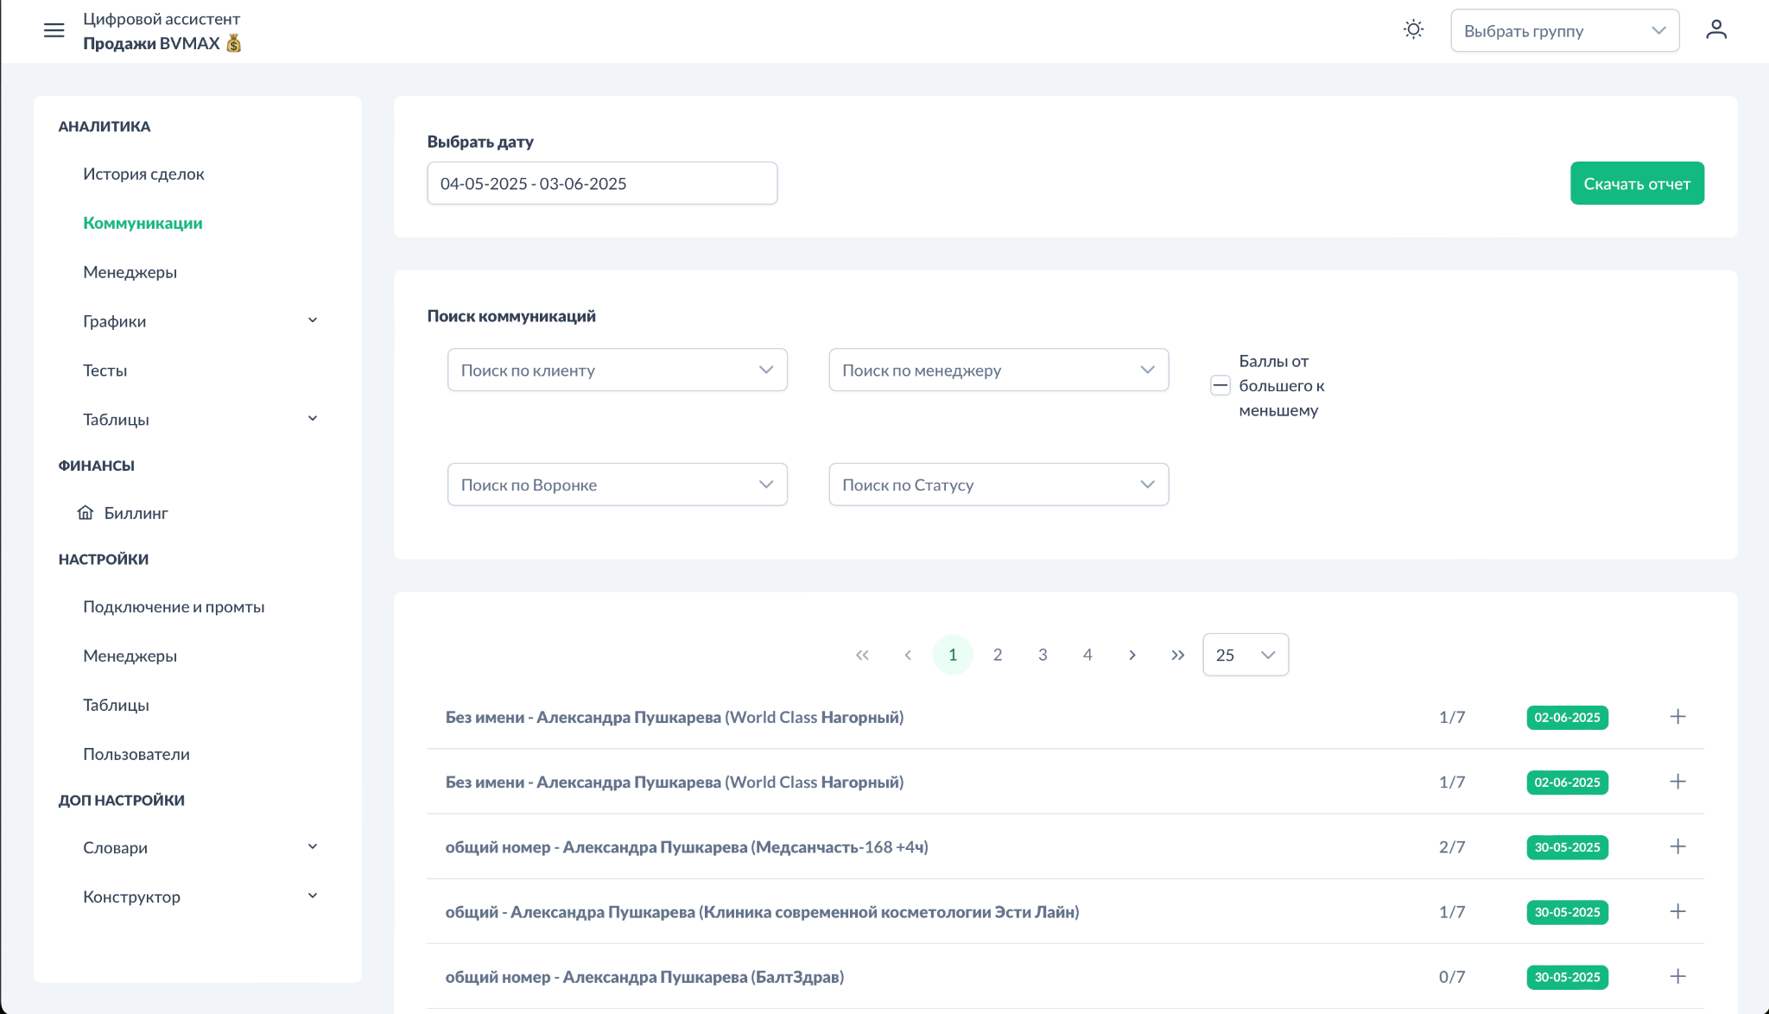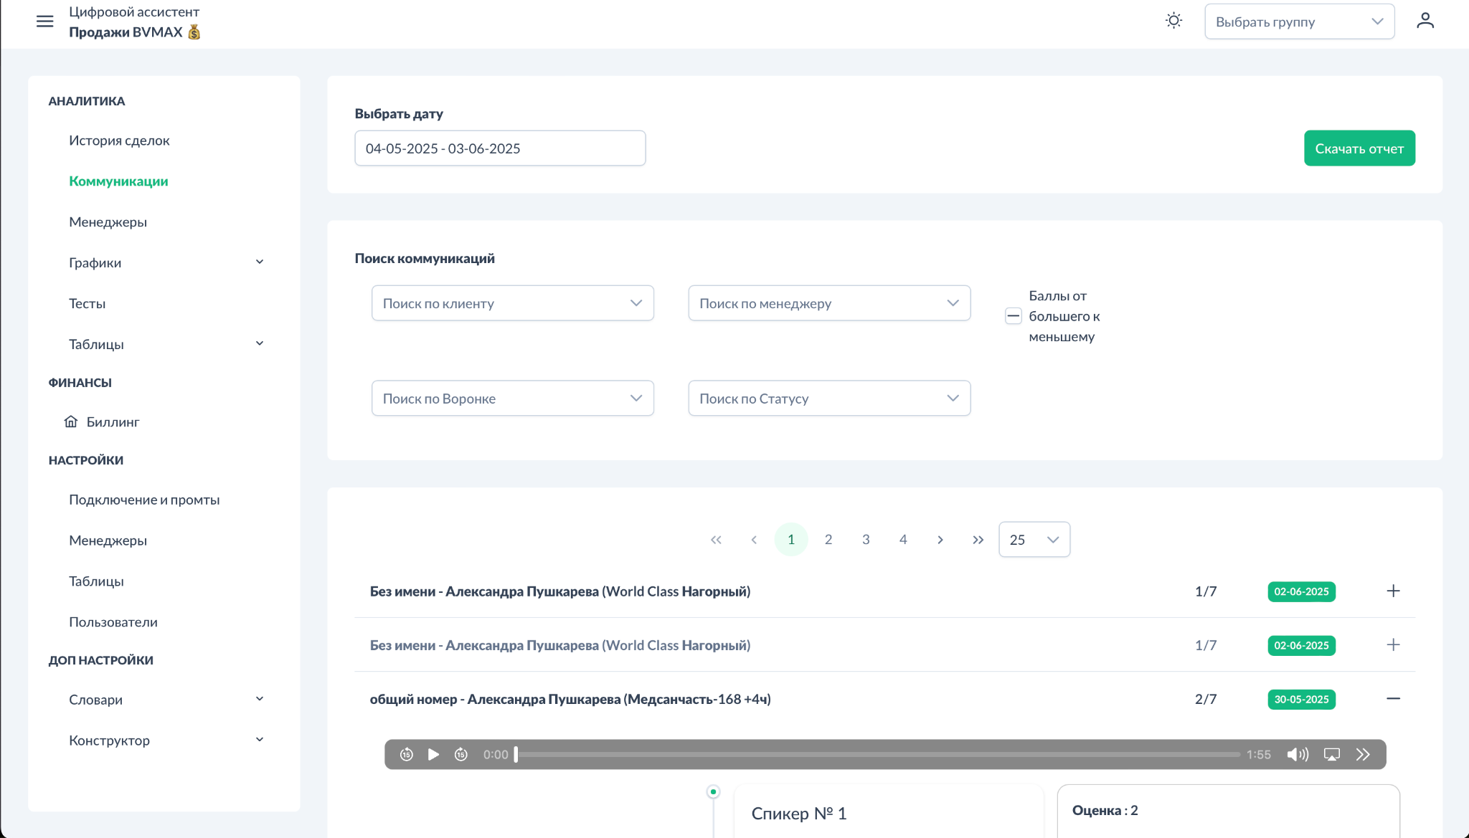

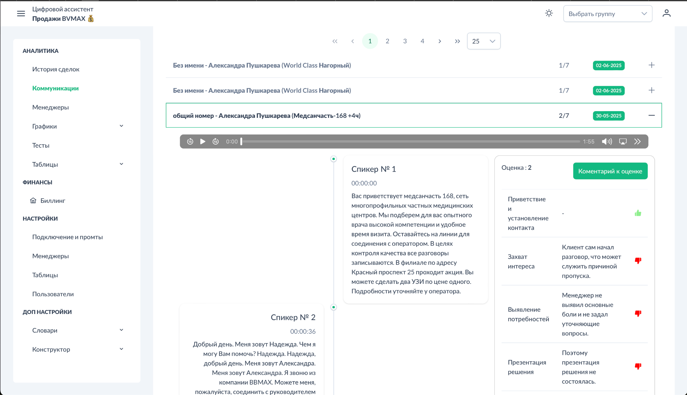

**Элементы интерфейса:**

* **Фильтры в верхней части:**
  + Выбор даты (календарь)
  + Выпадающие списки: "Поиск по статусу", "Поиск по воронке"
  + Кнопки "Поиск по клиенту" и "Поиск по менеджеру" для фильтрации по клиентам и менеджерам
* **Таблица звонков с колонками:**
  + Дата и время звонка
  + Имя менеджера
  + Название клиента/компании
  + Оценка выполнения скрипта (формат "X из Y", например "5 из 11")
  + Статус конверсии (индикатор успешности разговора)
  + Длительность звонка
  + Ссылка на прослушивание аудиозаписи
* **Детальная карточка звонка** (открывается при клике):
  + Транскрипция разговора с подсветкой ключевых моментов
  + Результаты оценки по каждому пункту чек-листа
  + Поле "Комментарии" с возможностью выбора типа: "оценка" или "транскрипция" для последующего анализа и корректировки алгоритмов ИИ
  + Блок с рекомендациями для менеджера на основе допущенных ошибок
* Доступ к слайду(что видит каждая из ролей):
  + Администраторы (полный доступ)
  + Руководители (использование фильтров только по своему офису/офисам.)
  + Менеджеру (должны быть фильтры «поиск по клиенту» и данные только по своим звонкам. Фильтр «поиск по менеджеру» можно убрать)

**Функциональные возможности слайда:**

* Сортировка по любой колонке
* Выгрузка отчета в Excel

### **Слайд 2: История сделок**

Слайд группирует звонки по карточкам клиентов/сделок для отслеживания прогресса взаимодействия с клиентом.

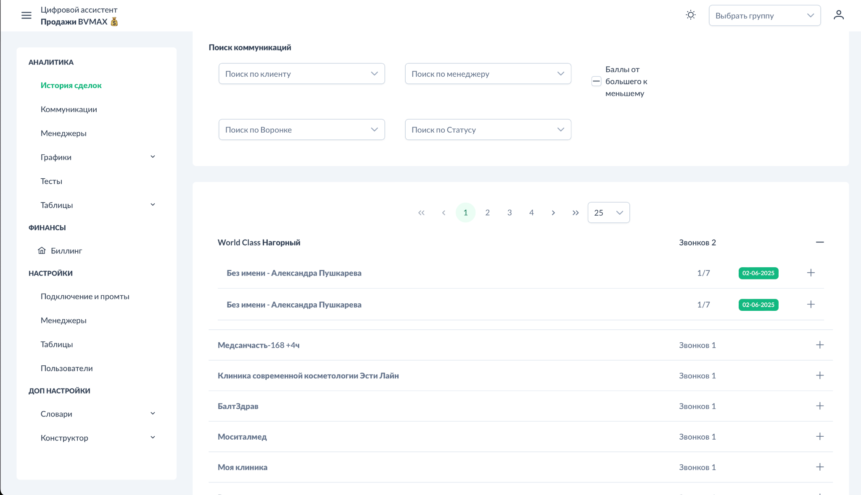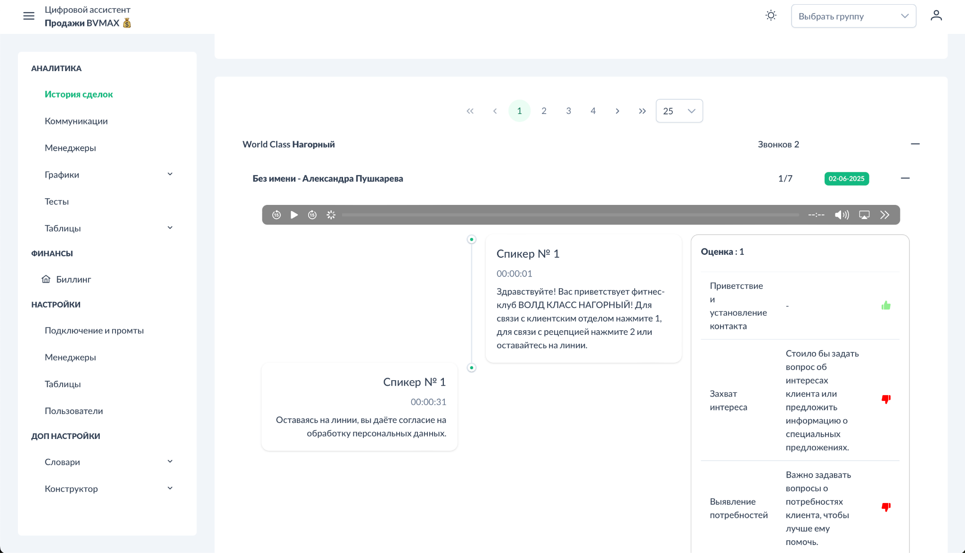

**Элементы интерфейса:**

* **Фильтры вверху:**
  + Календарь (период выборки)
  + Поиск по названию сделки
  + Фильтр по менеджеру
* **Таблица сделок:**
  + ID/Название сделки
  + Ответственный менеджер
  + Стадия воронки
  + Количество звонков по сделке
  + Последняя оценка
* **Карточка сделки** (при клике):
  + Хронология всех звонков с клиентом
  + Транскрипция звонка
  + Оценка звонка
  + Поле "Комментарии" с возможностью выбора типа: "оценка" или "транскрипция" для последующего анализа и корректировки алгоритмов ИИ
  + Блок с рекомендациями для менеджера на основе допущенных ошибок
* Доступ к слайду(что видит каждая из ролей):
  + Администраторы (полный доступ)
  + Руководители (использование фильтров только по своему офису/офисам.)
  + Менеджеру (должны быть фильтры поиск по клиенту и данные только по своим звонкам. Фильтр «поиск по менеджеру» можно убрать)

**Функциональные возможности:**

* Отслеживание истории взаимодействия с клиентом
* Анализ эффективности менеджера в рамках конкретной сделки

### **Слайд 3: Менеджеры**

Слайд визуализирует эффективность работы менеджеров с помощью наглядных графиков и диаграмм.

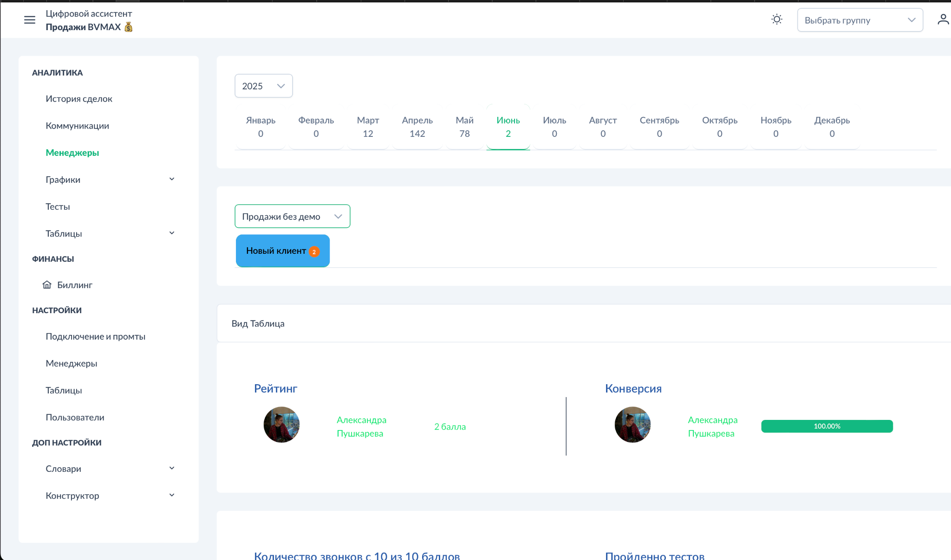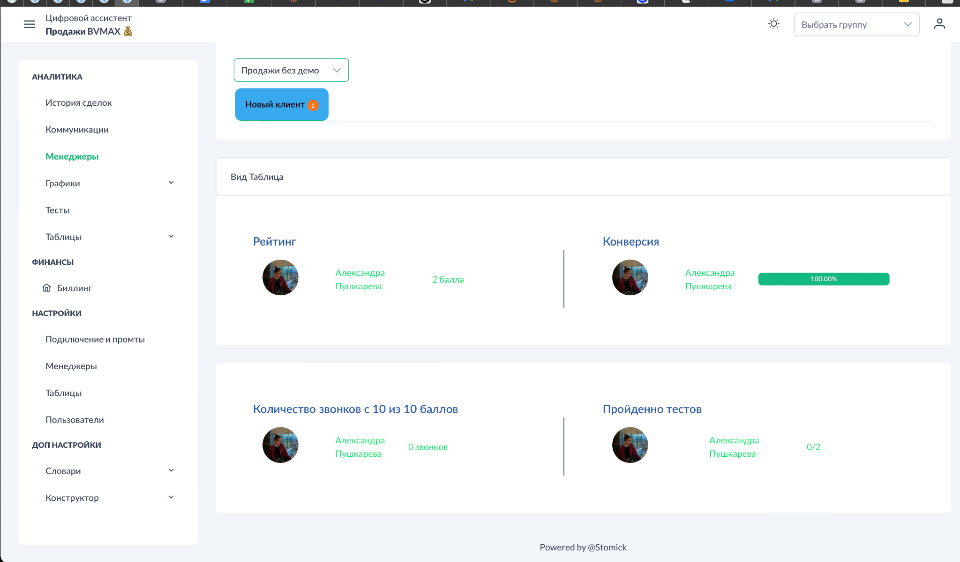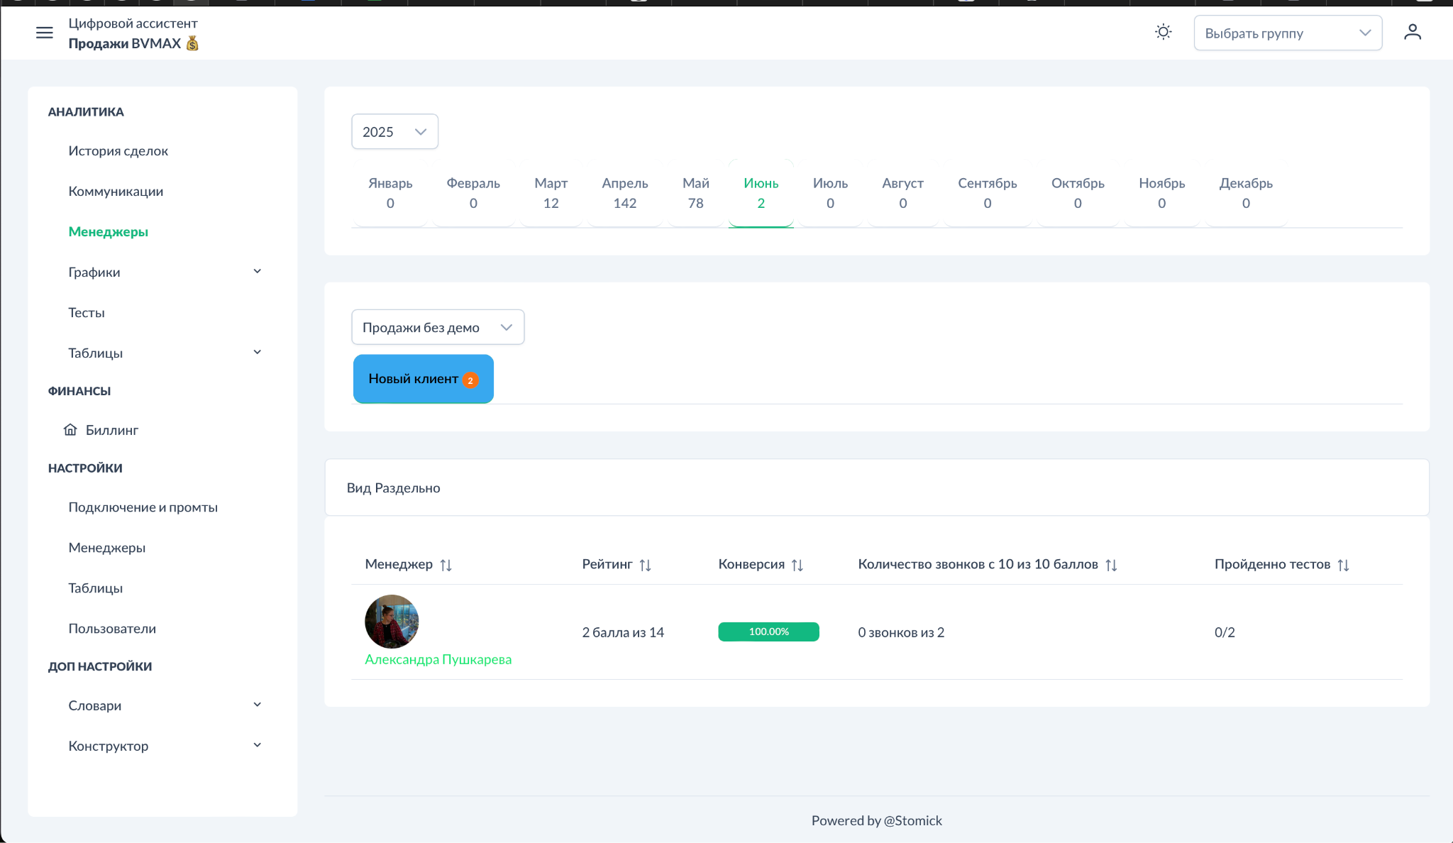

**Элементы интерфейса:**

* **Фильтры в верхней части:**
  + Период (день/неделя/месяц/квартал/год)
  + Выбор менеджеров для сравнения
  + Фильтр по офисам для руководителей
  + График использования пунктов чек-листа (с возможностью фильтрации по этапам воронки)
  + График выполнения тестов по статусам “Не одобрен”(тест), “Отправлен”, “Выполнен”
* Доступ к слайду(что видит каждая из ролей):
  + Администраторы (полный доступ)
  + Руководители (использование фильтров и отображение данных только по своему офису/офисам.)

**Функциональные возможности:**

* Сравнение эффективности менеджеров
* Отслеживание динамики показателей
* Выгрузка отчетов в Excel
* Сравнение эффективности пунктов чек-листа и их влияния на конверсию

### **Слайд 4: Тесты**

Система автоматического формирования и отправки тестов менеджерам на основе их ошибок с возможностью прохождения тестов непосредственно на платформе.

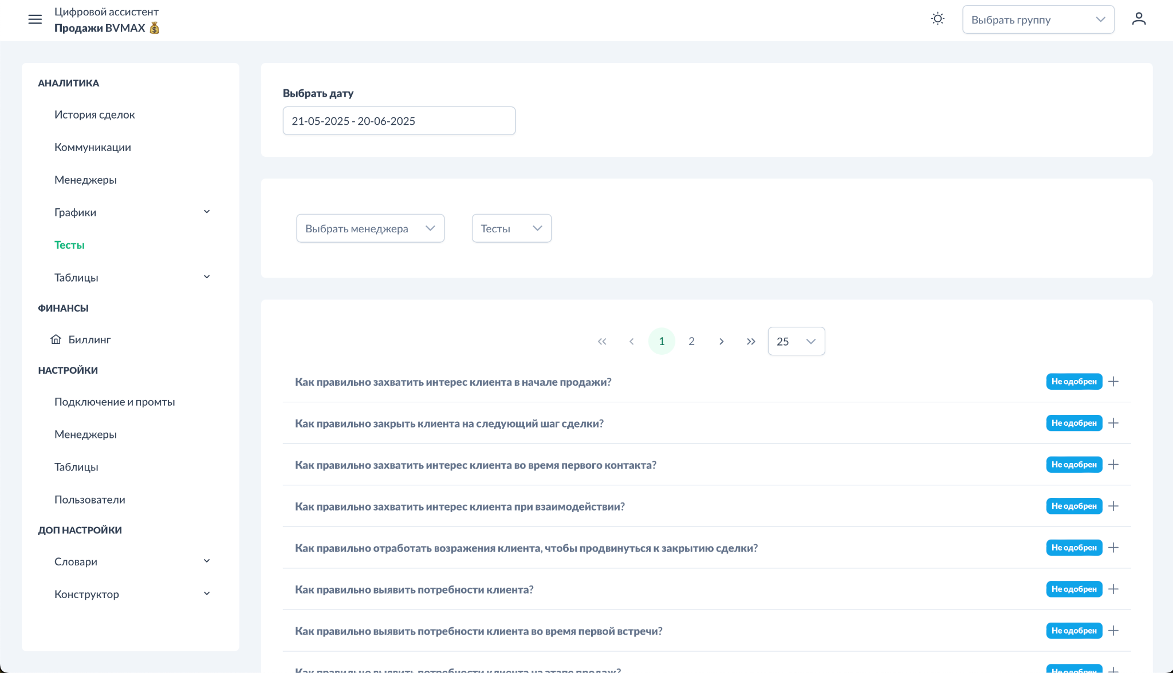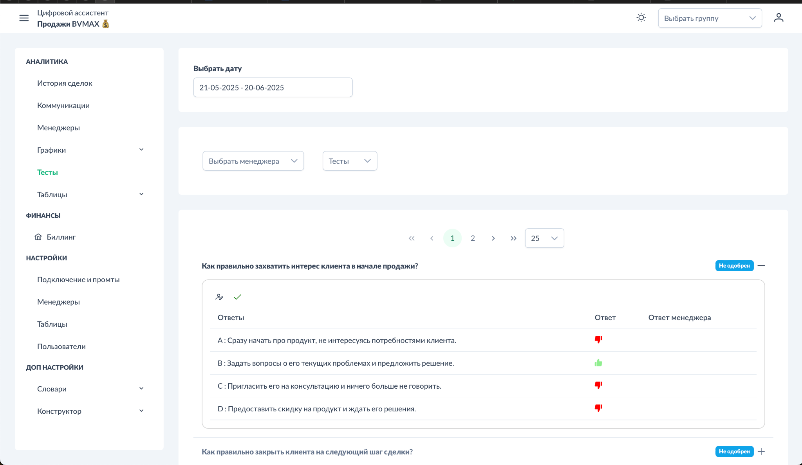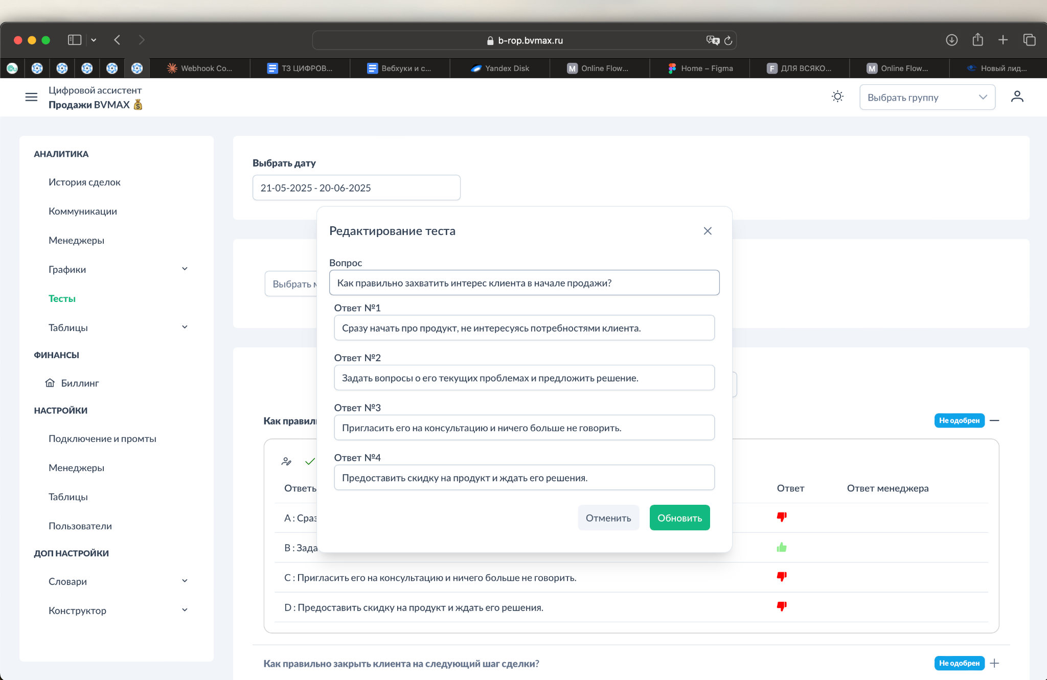

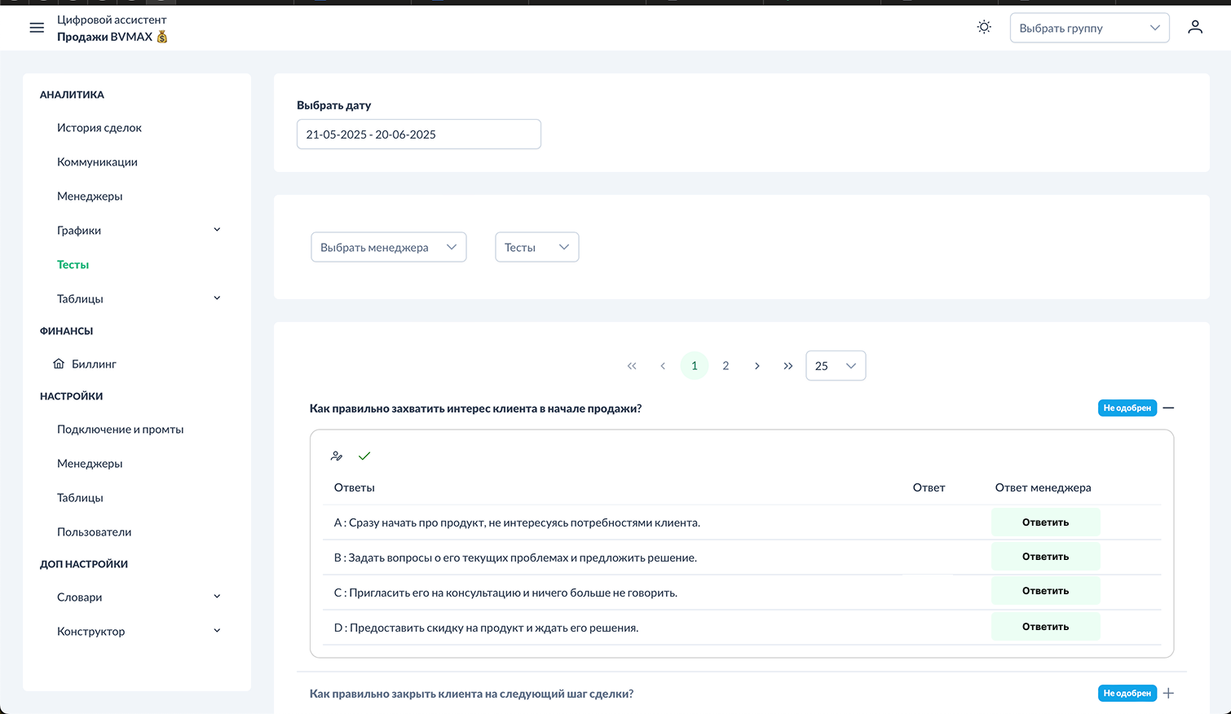

**Элементы интерфейса:**

* **Таблица тестов:**
  + Имя менеджера
  + Дата создания теста
  + Статус теста ("Отправлено", "Пройдены верно", "Пройдены неверно")
  + Результат (количество правильных ответов)
* **Фильтры:**
  + По менеджерам
  + По статусам тестов
  + По периоду
* **Конструктор тестов:**
  + Выбор менеджера для назначения теста
  + Создание вопросов и вариантов ответов
  + Выбор правильного ответа из предложенных вариантов
  + Настройка периодичности (ежедневно, через 3 дня, еженедельно, ежемесячно)
  + Кнопка "Отправить тест" для активации теста и отображения его менеджеру
* **Статистика тестирования:**
  + График прохождения тестов по статусам ("Отправлено", "Пройдены верно", "Пройдены неверно")
  + Диаграмма правильных/неправильных ответов
  + Отдельный график по каждому менеджеру

**Функциональные возможности:**

* **Управление статусами тестов:**
  + "Отправлено" - тест создан администратором/тренером и отправлен менеджеру
  + "Пройдены верно" - менеджер успешно ответил на вопросы теста
  + "Пройдены неверно" - менеджер дал неправильные ответы на тест
* **Видимость тестов для менеджеров:**
  + *Функция становится активной при выполнении условий* для прохождения только после того, как администратор/тренер нажмет кнопку "Отправить"
  + До отправки тесты видны только в интерфейсе администратора/тренера
* **Прохождение тестов:**
  + Менеджеры проходят тесты непосредственно на платформе "Цифровой РОП"
  + Для каждого вопроса менеджер выбирает один вариант ответа
  + После выбора ответа происходит немедленная проверка и фиксация результата
* **Настройка отправки:**
  + Однократная настройка периодичности отправки тестов
  + Автоматическая отправка тестов по заданному расписанию
  + Возможность ручной отправки тестов администратором/тренером
* **Автоматическое формирование:**
  + Автоматическое создание тестов на основе выявленных ошибок менеджера в звонках
  + Приоритизация вопросов по наиболее критичным или частым ошибкам
* **Доступ к слайду (по ролям):**
  + **Администратор/Тренер:** полный доступ к созданию, редактированию, отправке тестов и просмотру результатов всех менеджеров
  + **Руководитель:** доступ к просмотру результатов тестирования подчиненных менеджеров, статистике и аналитике
  + **Менеджер:** доступ только к прохождению назначенных ему тестов и просмотру собственных результатов

### **Слайд 5: Общие графики оценок**

Аналитический слайд с общими показателями по всем звонкам компании.

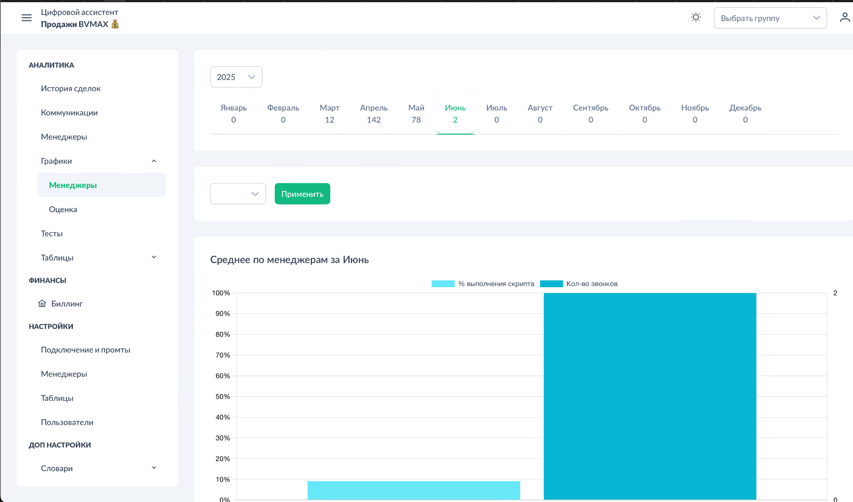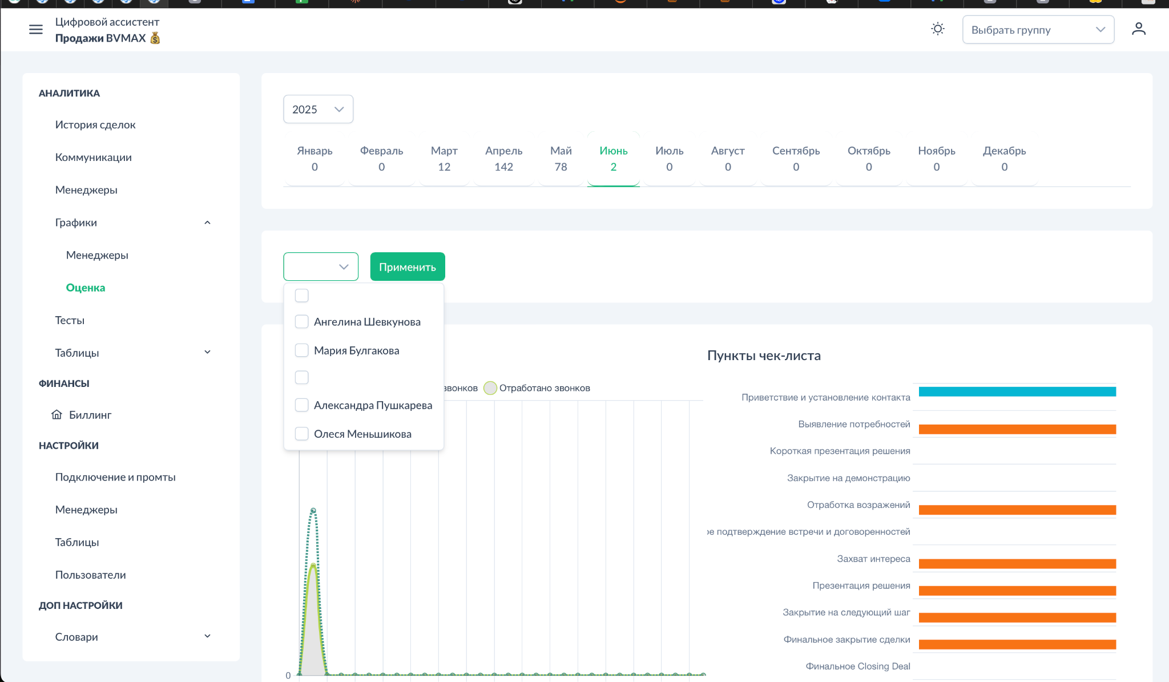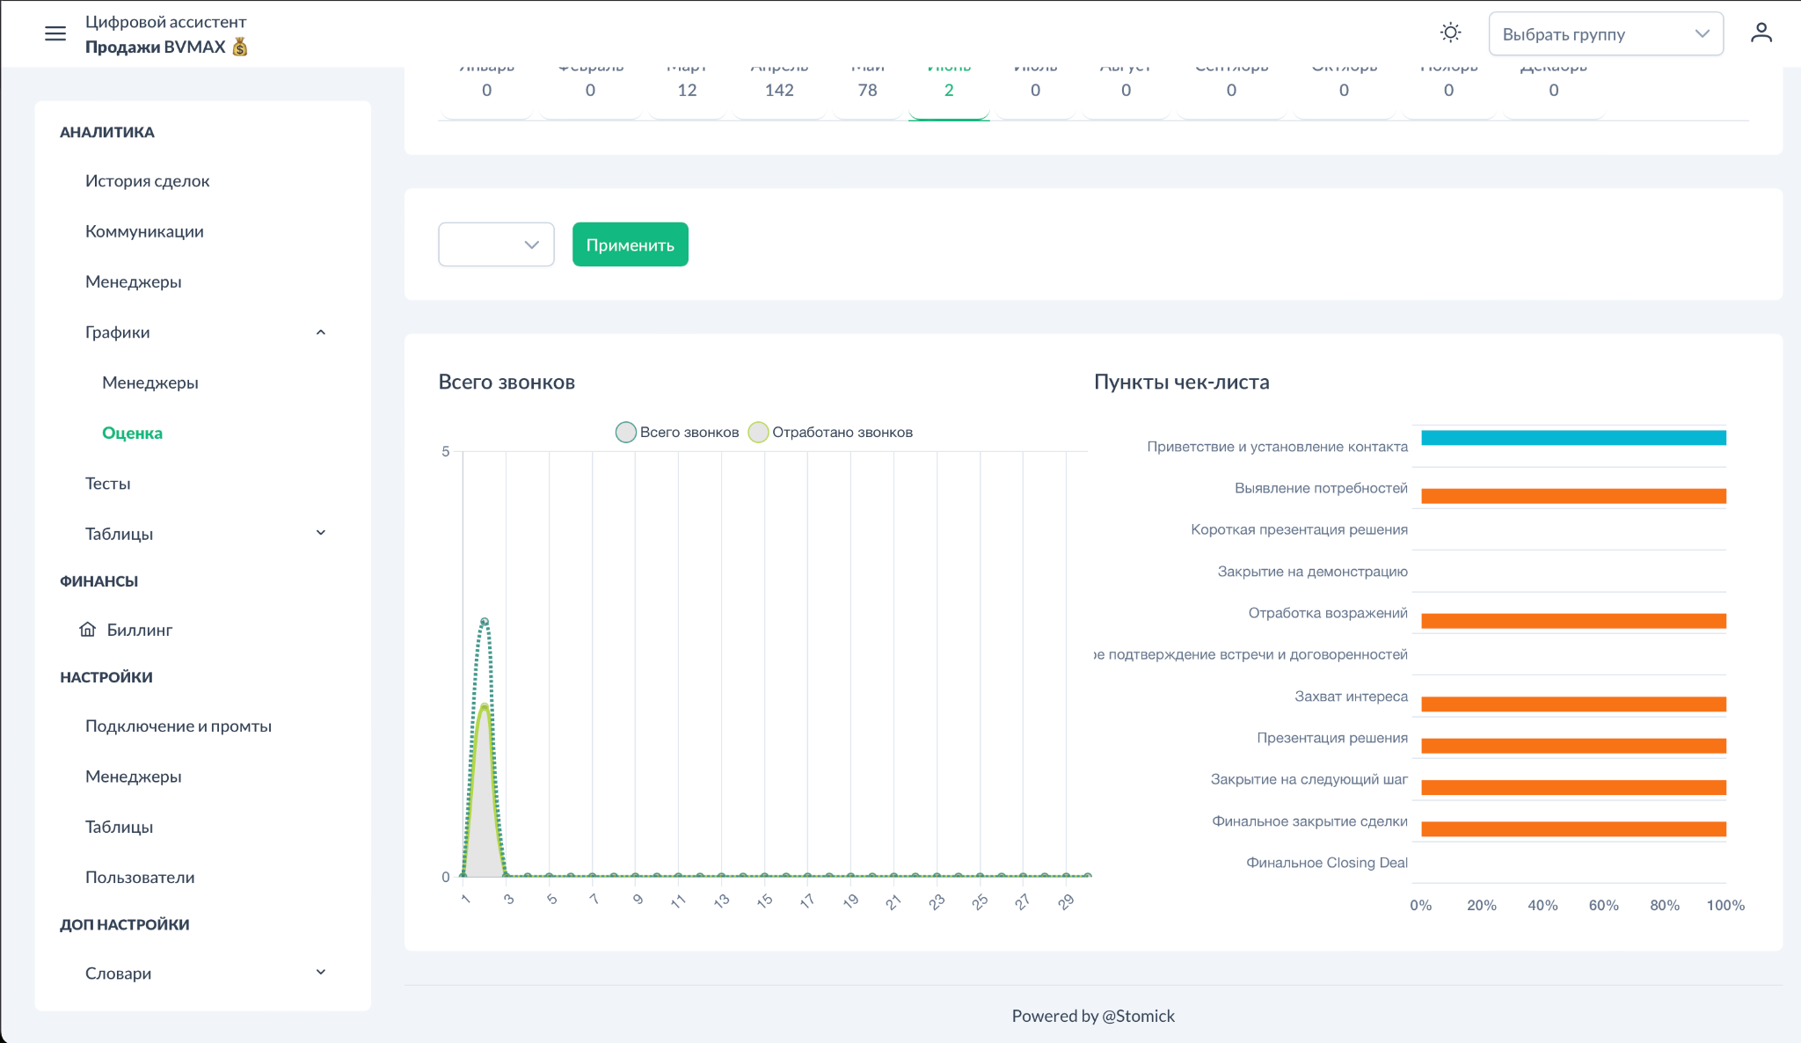

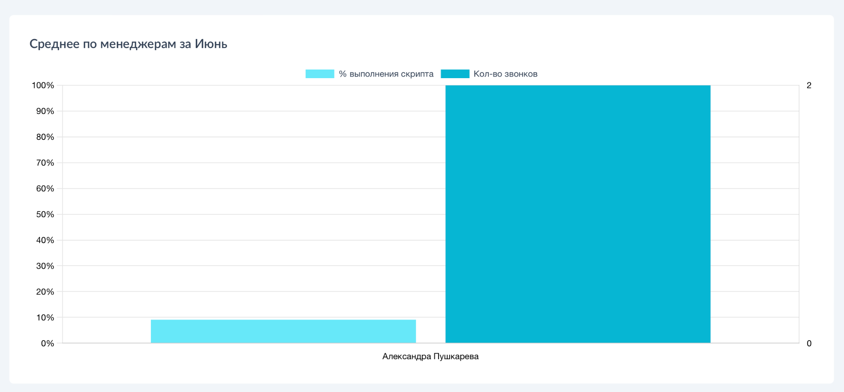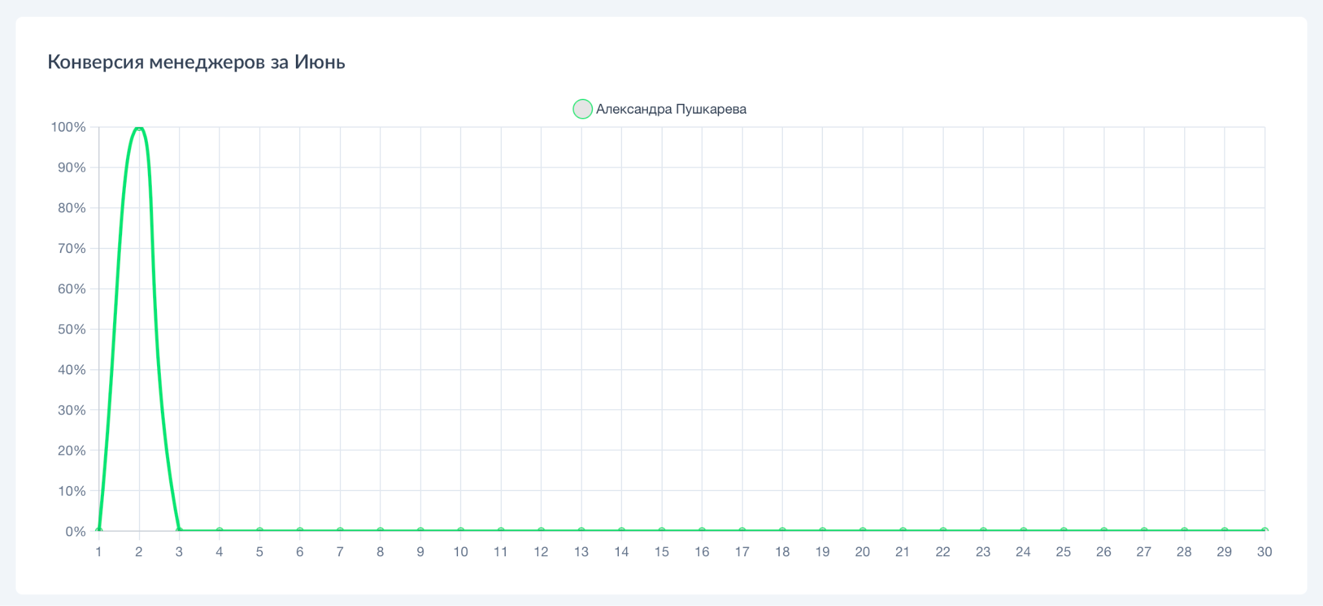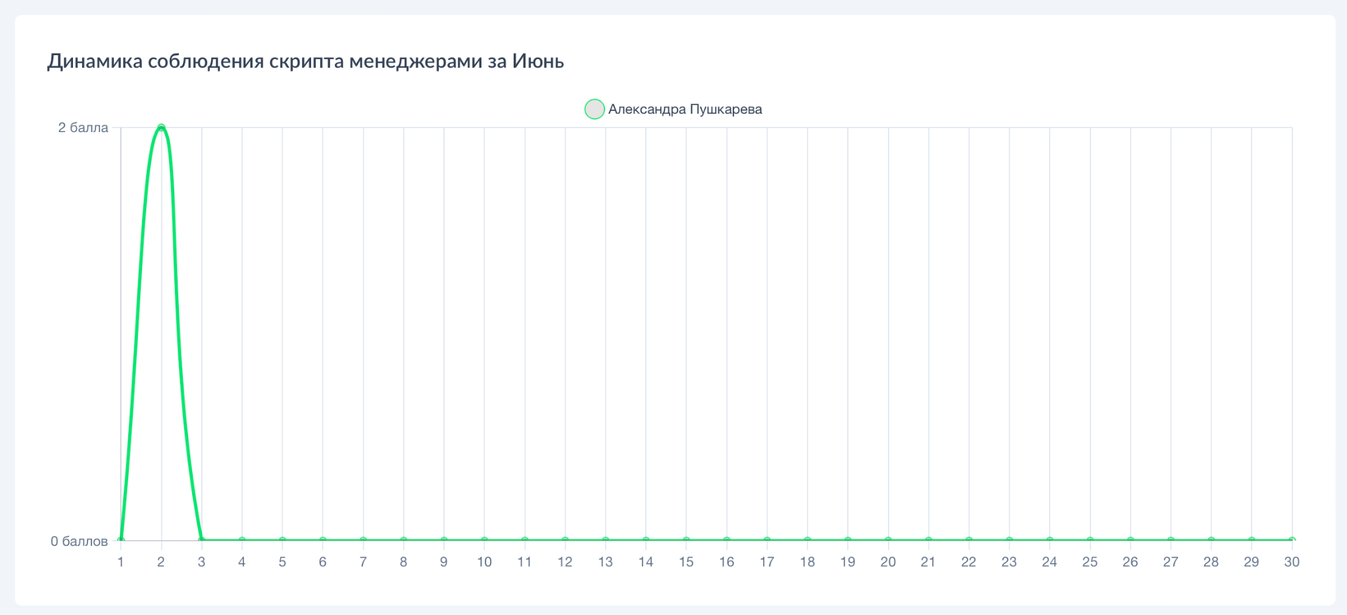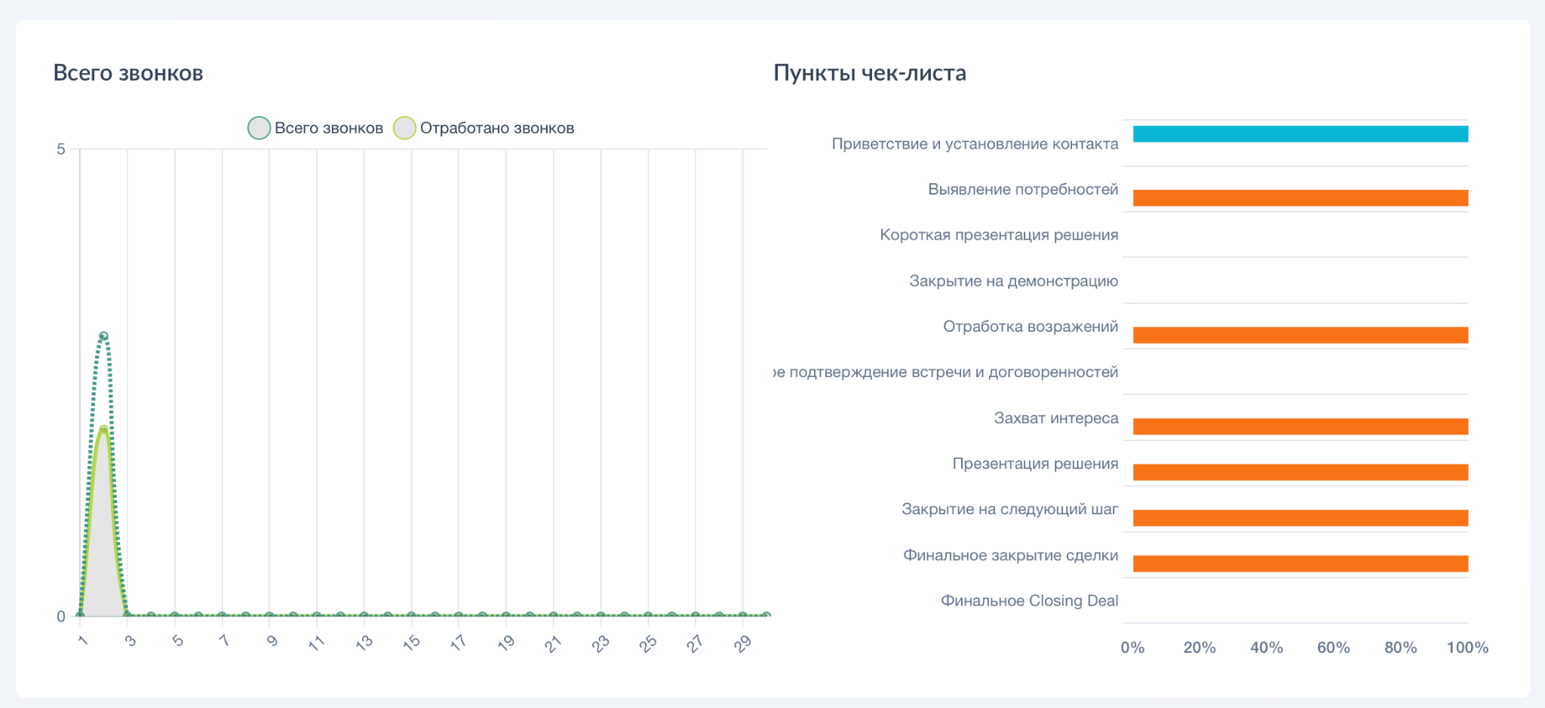

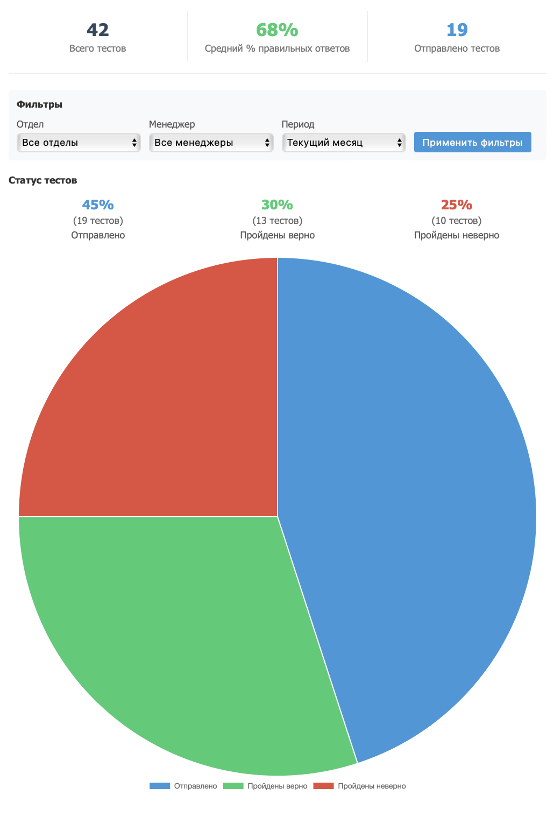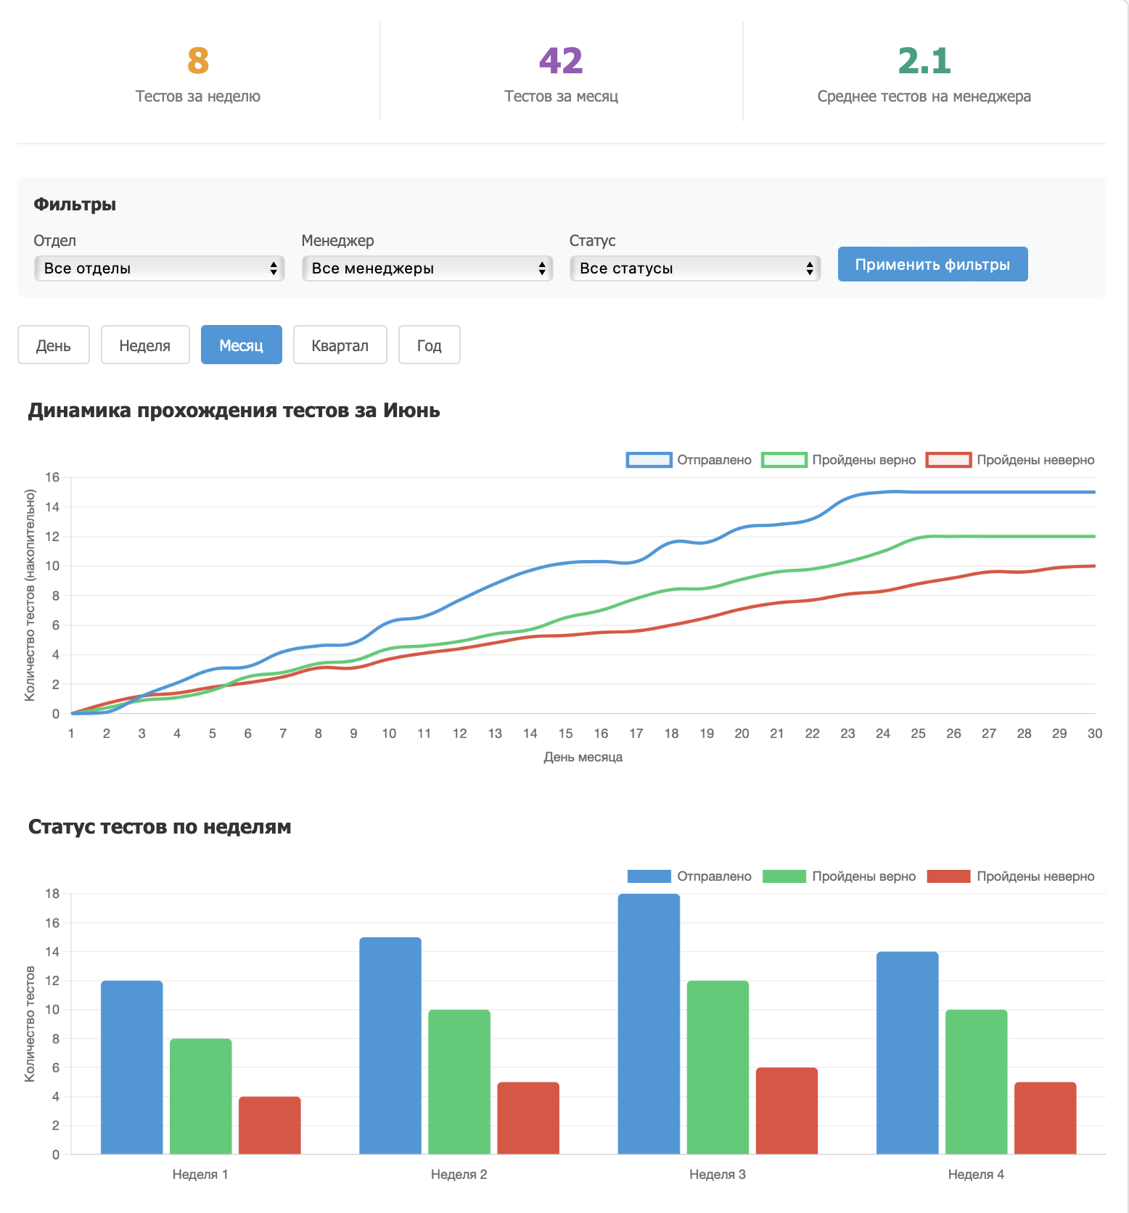

**Элементы интерфейса:**

* **Фильтры:**
  + Период анализа
  + Подразделения
  + Стадии воронок
* **Графики:**
  + "Всего звонков / Баллы чек-листа" за выбранный период
  + "Конверсия" - динамика процента конверсии
  + Диаграмма распределения оценок
  + График отклонений по конкретным пунктам чек-листа
  + График использования пунктов чек-листа (с возможностью фильтрации по этапам воронки)
  + График выполнения тестов по статусам “Не отправлен”(тест), “Отправлен”, “Выполнен”
* **Сводная таблица:**
  + Общее количество звонков
  + Средний балл
  + Общий процент конверсии
* Доступ к слайду(что видит каждая из ролей):
  + Администраторы (полный доступ)
  + Руководители (использование фильтров и отображение данных только по своему офису/офисам)
  + Менеджеру (нет доступа к этому разделу)

**Функциональные возможности:**

* Анализ общей эффективности компании
* Выявление трендов и сезонных колебаний
* Интерактивный дашборд с настраиваемыми по фильтрам графиками и визуализациями

### **Слайд 6: Таблицы**

Слайд для работы с пользовательскими таблицами, созданными для углубленной аналитики звонков.

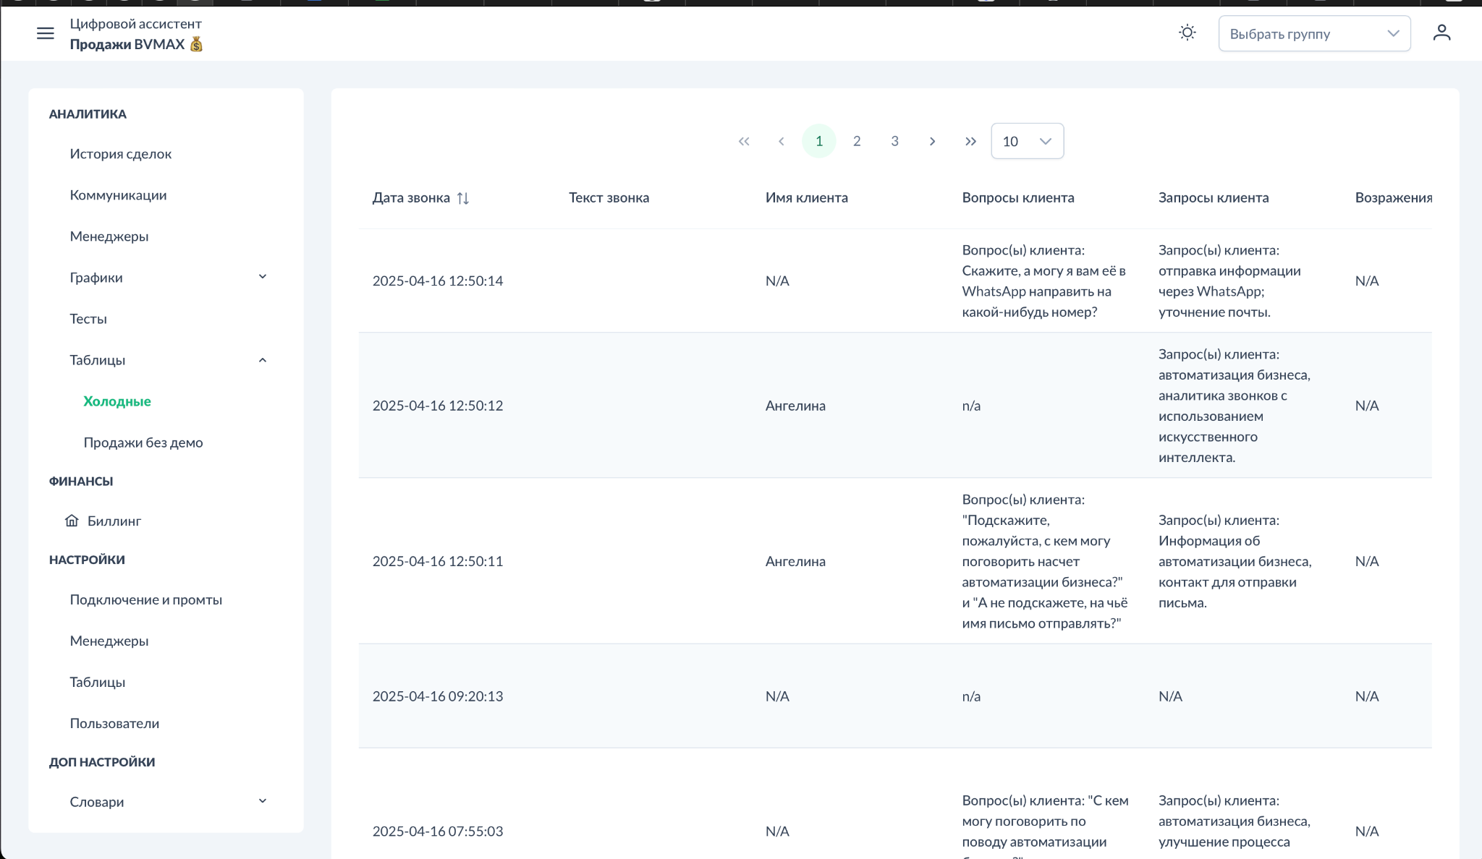

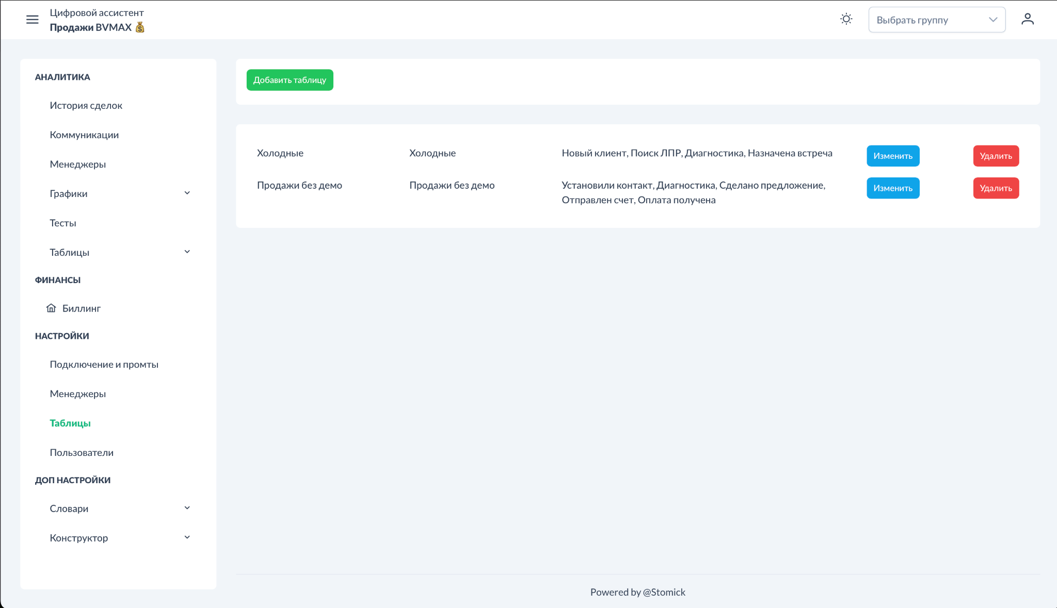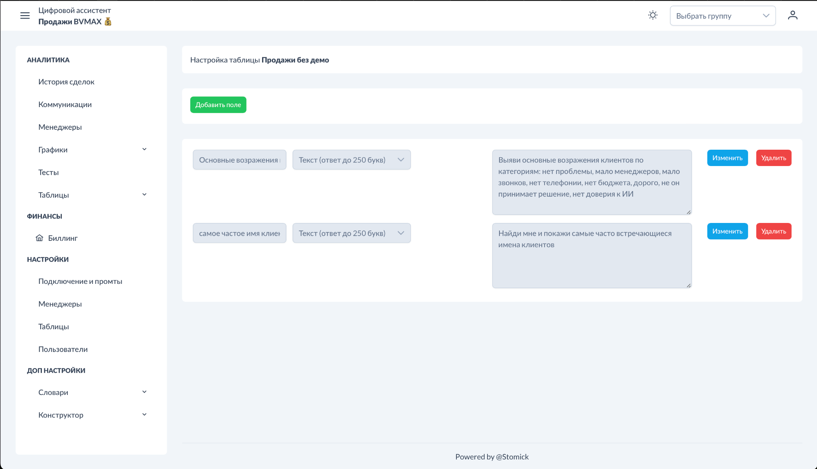

**Элементы интерфейса:**

* **Список таблиц:**
  + Название таблицы
  + Количество записей
  + Дата последнего обновления
* **Просмотр таблицы:**
  + Строки данных с информацией, извлеченной из звонков
  + Колонки, настроенные администратором
  + Примеры колонок: "Возражения", "Вопросы клиента", "Город", "Имя менеджера"
* **Фильтры и поиск:**
  + Фильтрация по любой колонке
* Доступ к слайду(что видит каждая из ролей):
  + Администраторы (полный доступ)
  + Руководители (доступ только к чтению данных только по своему офису/офисам)
  + Менеджеру (доступ только к чтению своих данных)

**Функциональные возможности:**

* Просмотр данных, извлеченных из звонков с помощью промтов
* Экспорт данных в Excel
* Автоматическое заполнение полей с помощью настраиваемых промтов (например: "Выяви все возражения в звонке. Например, Формат ответа: список через точку с запятой")

## **РАЗДЕЛ "НАСТРОЙКИ"**

### **Слайд 7: Подключение и промты**

**Общие Настройки и API**

Слайд для настройки интеграции с CRM и базовых параметров анализа.





**Элементы интерфейса:**

* **Форма настройки интеграции:**
  + Интеграция происходит по двум вебхукам, которые заказчик вставляет для получения результатов по аналитике и чеклисту. Заказчик же передает звонки на сервер по специально выделенной ссылке в разделе “API”. Полное описание всех процессов есть в пункте “3. Методы API”.
* **Настройка отправки отчетов:**
  + Периодичность (ежедневно, еженедельно по пятницам)
  + Выбор получателей отчетов
* Доступ к слайду(что видит каждая из ролей):
  + Администраторы (полный доступ)
  + Руководители (нет доступа)
  + Менеджеру (нет доступа)

**Функциональные возможности:**

* Настройка интеграции с CRM
* Конфигурация базовых параметров захвата звонков
* Интеграция с CRM клиента через API или вебхуки

### **Слайд 8: Шаблоны (скрипты)**

Слайд для создания и редактирования шаблонов оценки звонков (чек-листов).

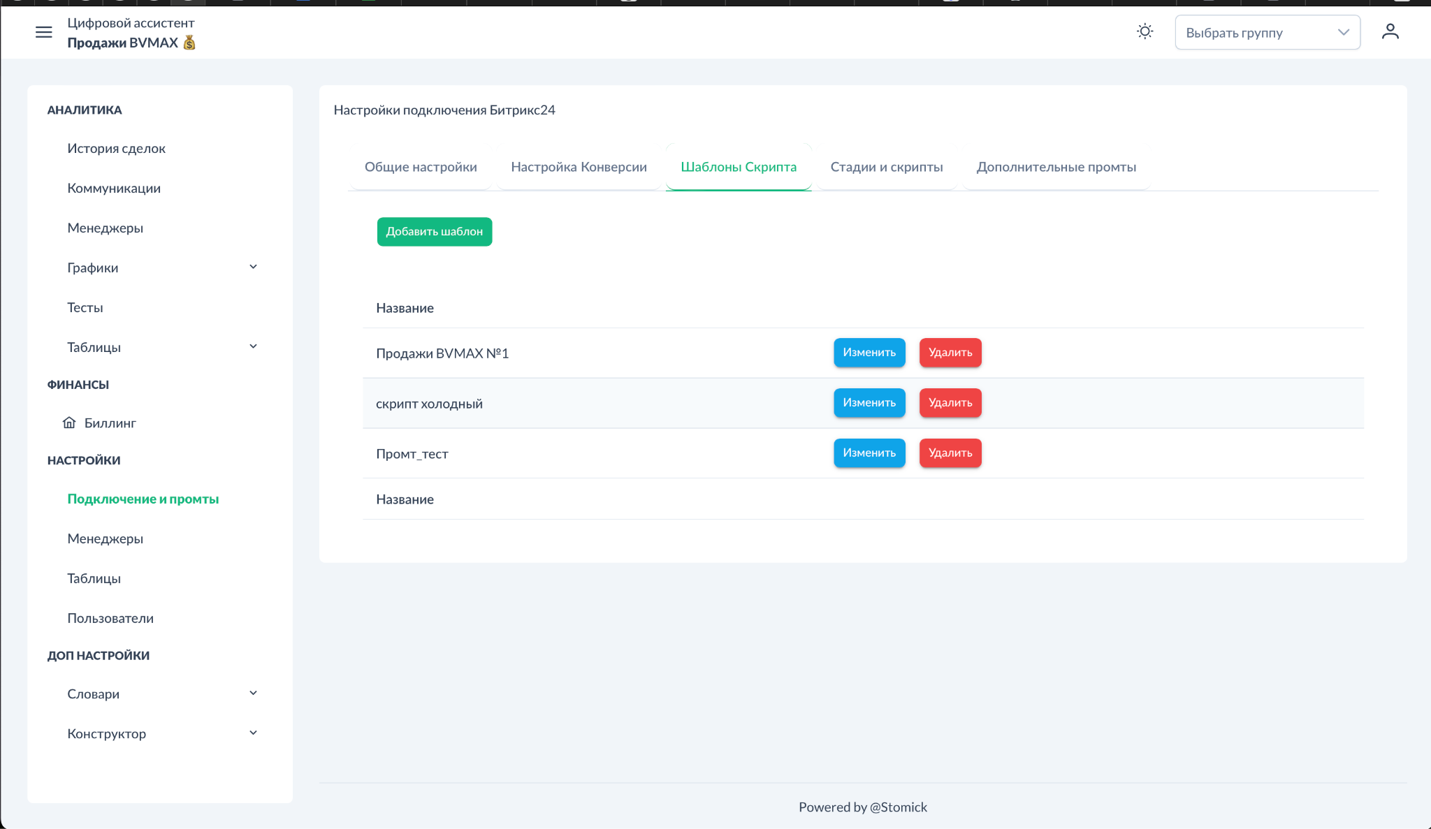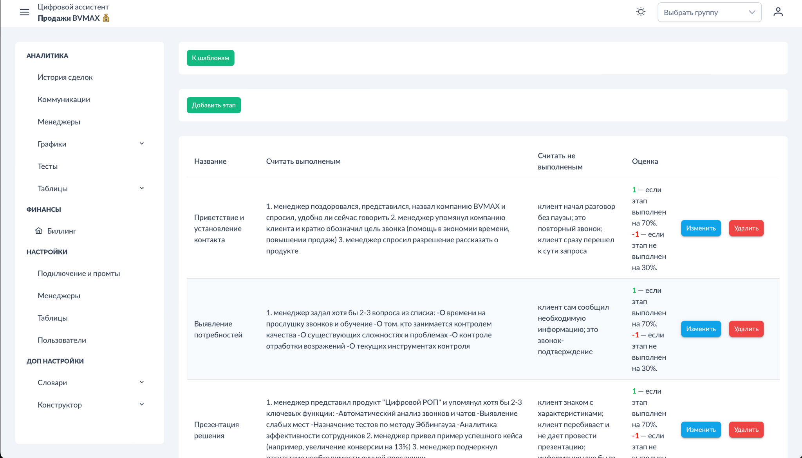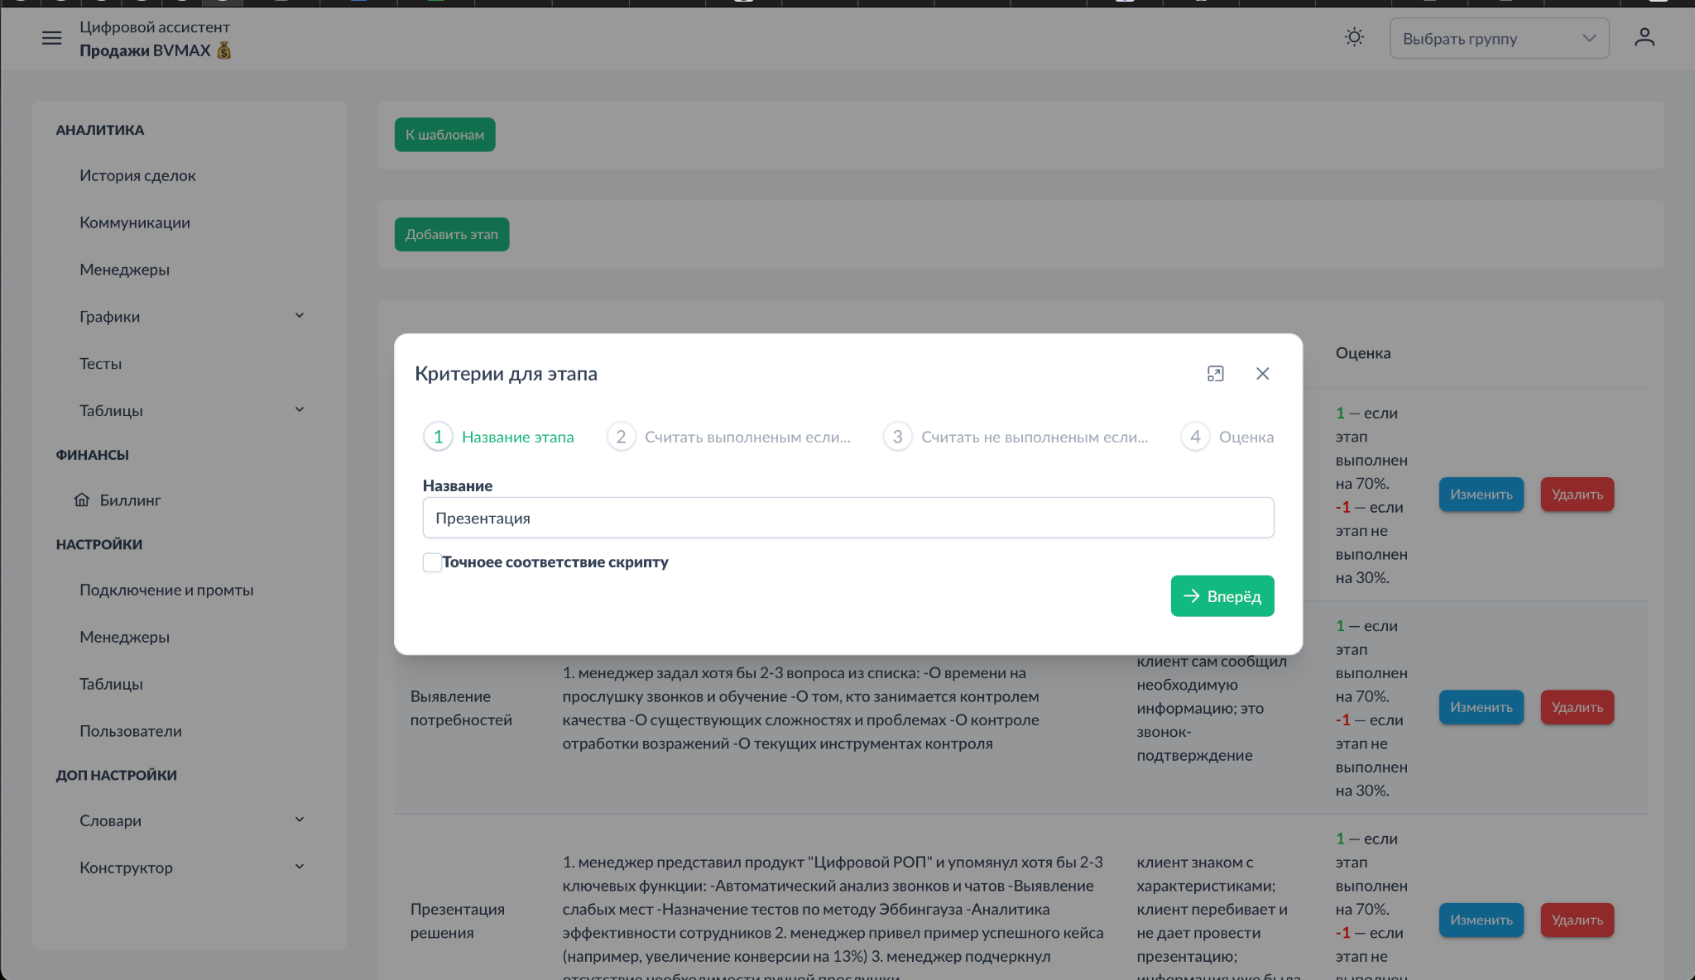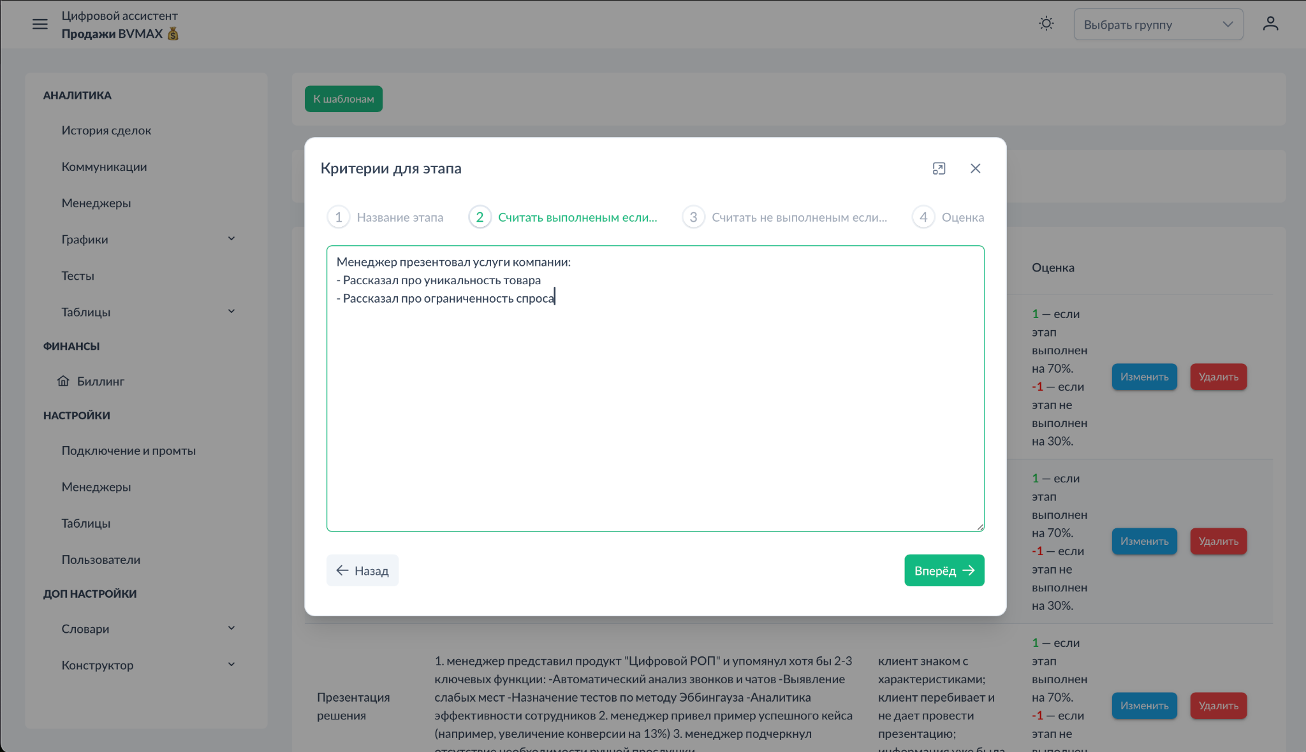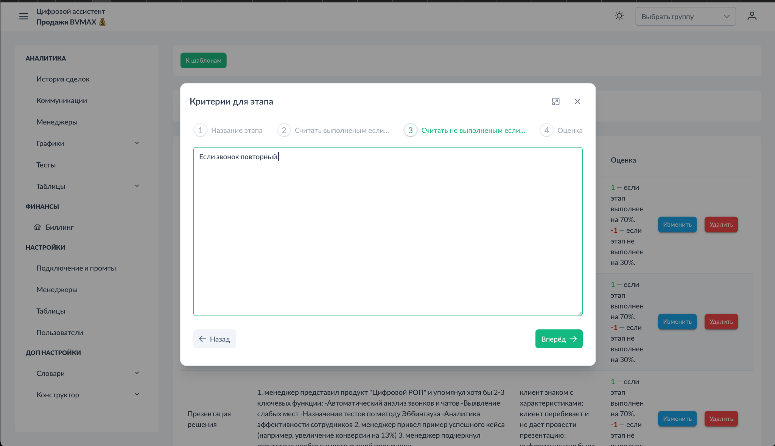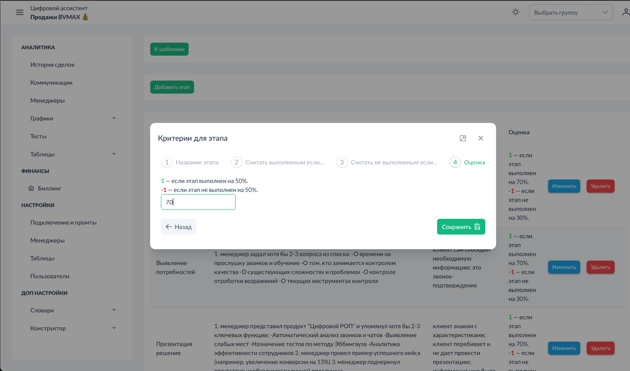

**Элементы интерфейса:**

* **Список шаблонов:**
  + Название шаблона
  + Количество этапов
* **Редактор шаблона:**
  + Добавление этапов оценки
  + Название каждого этапа (например, "Приветствие", "Выявление потребностей")
  + Пояснение, когда этап можно пропустить
* **Настройка оценки:**
  + Вес каждого этапа
  + Критерии выполнения этапа
  + Добавление/удаление пунктов без участия технической поддержки
* Доступ к слайду(что видит каждая из ролей):
  + Администраторы (полный доступ)
  + Руководители (нет доступа)
  + Менеджеру (нет доступа)

**Функциональные возможности:**

* Создание различных шаблонов для дальнейшего тестирования
* Гибкая настройка критериев оценки

### **Слайд 9: Стадии и скрипты**

Слайд для настройки соответствия стадий воронки и шаблонов скриптов.

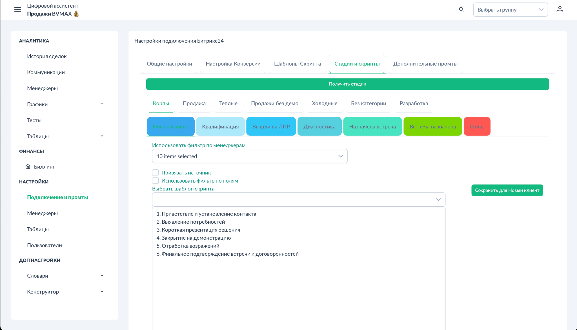

**Элементы интерфейса:**

* **Таблица соответствий:**
  + Название стадии воронки
  + Привязанный шаблон скрипта
* **Форма редактирования:**
  + Выбор стадии из списка
  + Выбор шаблона скрипта
  + Настройка параметров применения
* **Параметры импорта из CRM:**
  + Настройка получения стадий из CRM (в нашем случае стадия одна - первичные звонки)
* Доступ к слайду(что видит каждая из ролей):
  + Администраторы (полный доступ)
  + Руководители (нет доступа)
  + Менеджеру (нет доступа)

**Функциональные возможности:**

* Привязка шаблонов скриптов к конкретным стадиям воронки (в нашем случае стадия одна - первичные звонки)
* Автоматический запуск анализа звонка по нужному шаблону

### **Слайд 10а: Конфигурация конверсии**

Слайд для настройки параметров оценки конверсии в звонках.

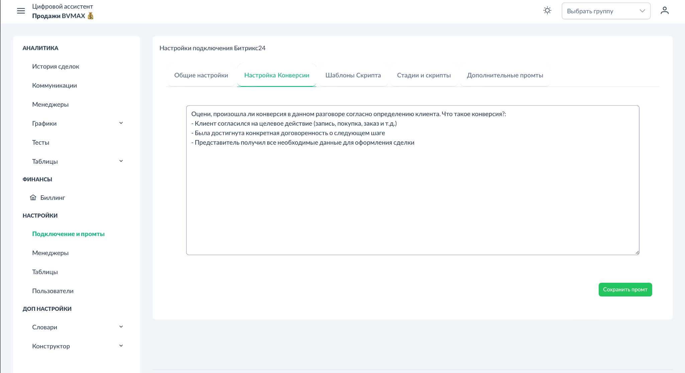

**Элементы интерфейса:**

* **Редактор промта для конверсии:**
  + Текстовое поле для определения критериев конверсии
* **Параметры отображения:**
  + Настройка отображения результата в интерфейсе
* **Примеры конверсии:**
  + Договоренность о встрече
  + Запрос коммерческого предложения
  + Подтверждение интереса к продукту
  + **Новое**: Промт для конверсии настраивается администратором в специальном разделе
* Доступ к слайду(что видит каждая из ролей):
  + Администраторы (полный доступ)
  + Руководители (нет доступа)
  + Менеджеру (нет доступа)

**Функциональные возможности:**

* Автоматическая оценка конверсии по заданным критериям
* Фильтрация звонков по результату конверсии

### **Слайд 10б: Конфигурация Лучших практик**

Слайд для настройки промта под лучшие практики. Дублирующий слайд с конверсией.



### **Слайд 11: Пользователи**

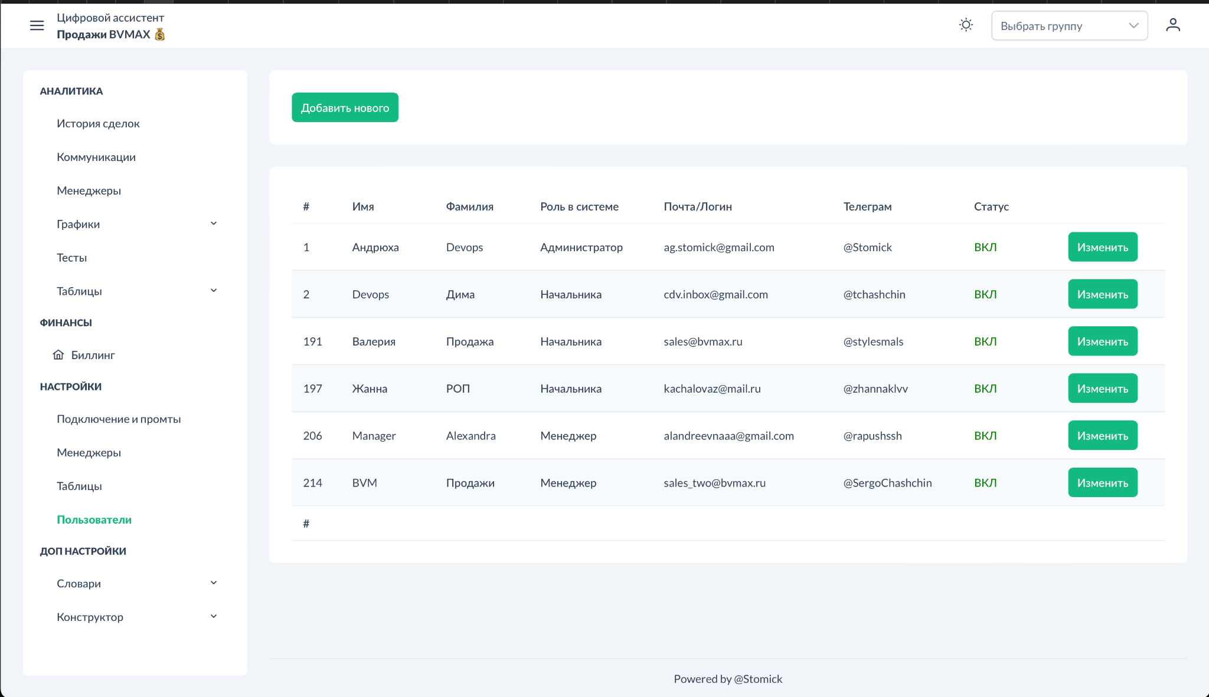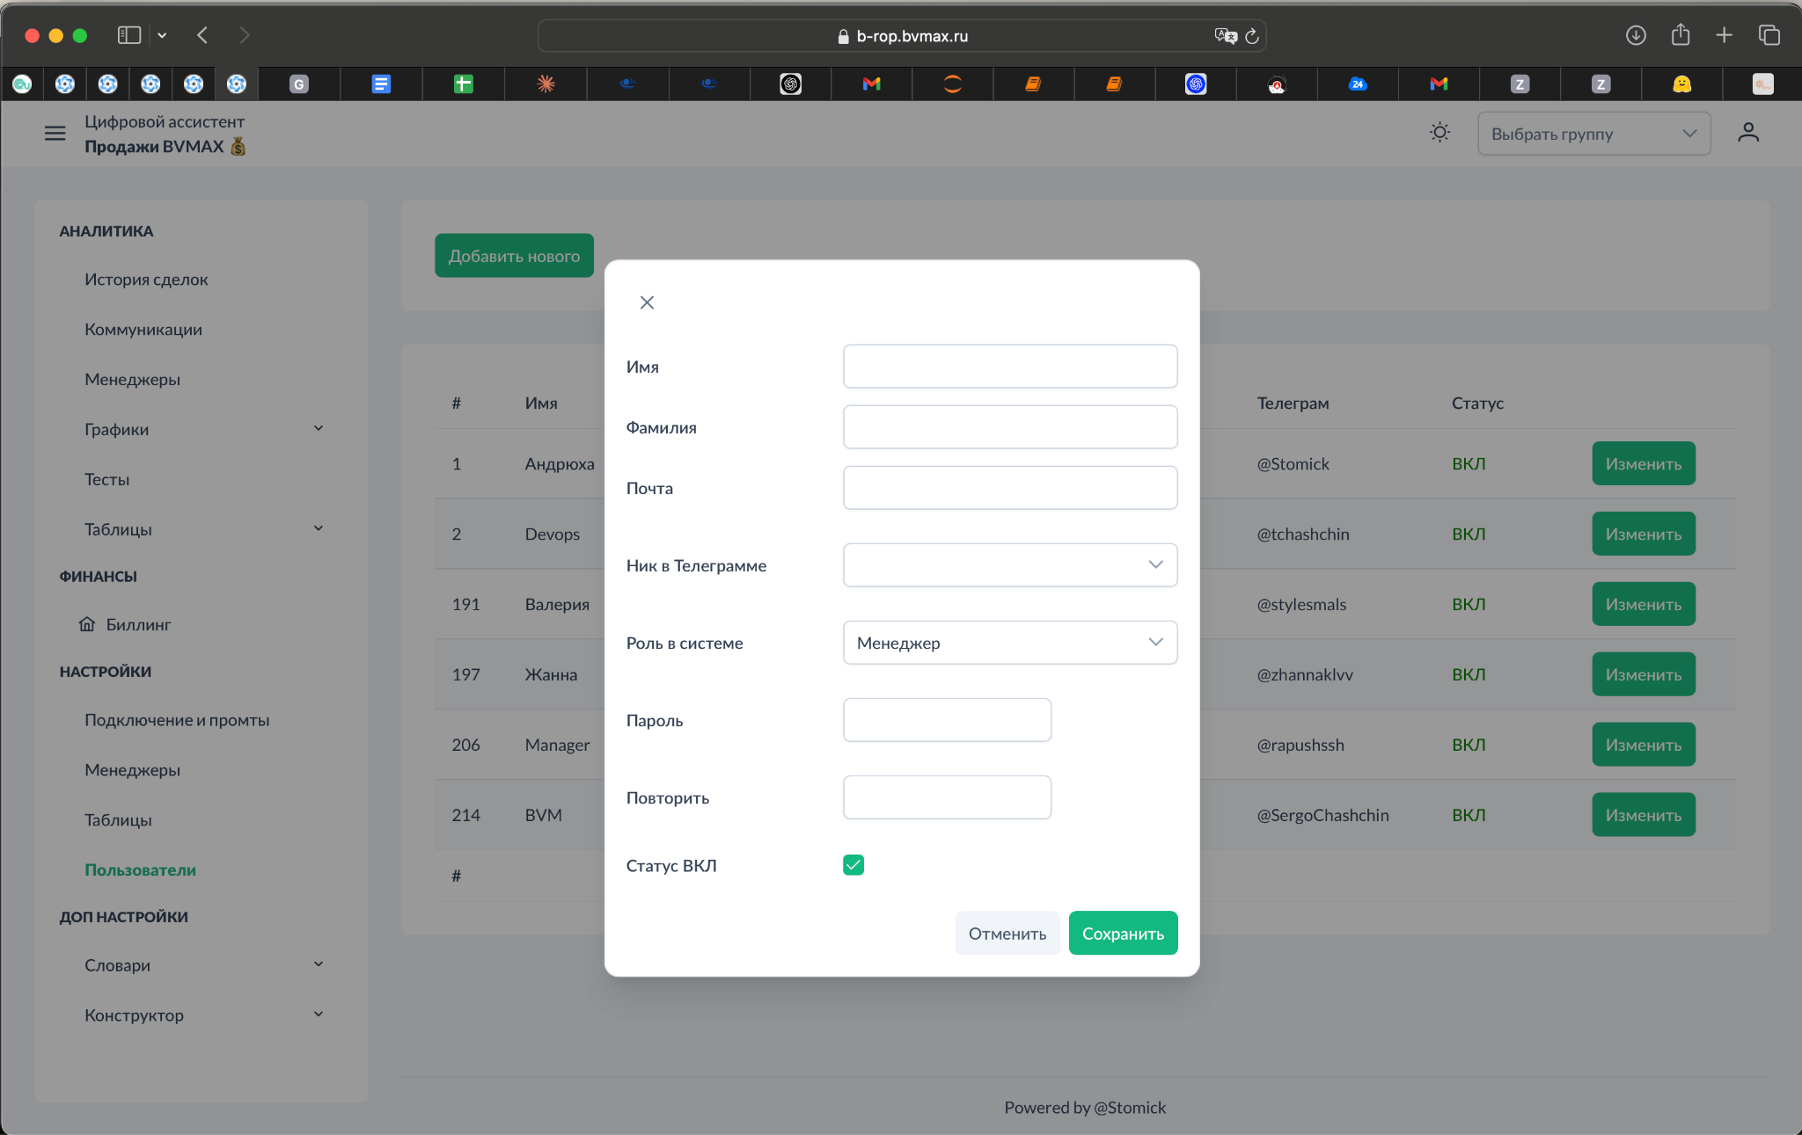

* Доступ к слайду(что видит каждая из ролей):
  + Администраторы (полный доступ)
  + Руководители (нет доступа)
  + Менеджеру (нет доступа)

### **Слайд 12: Менеджеры**

Слайд для управления списком менеджеров и настройки их параметров.

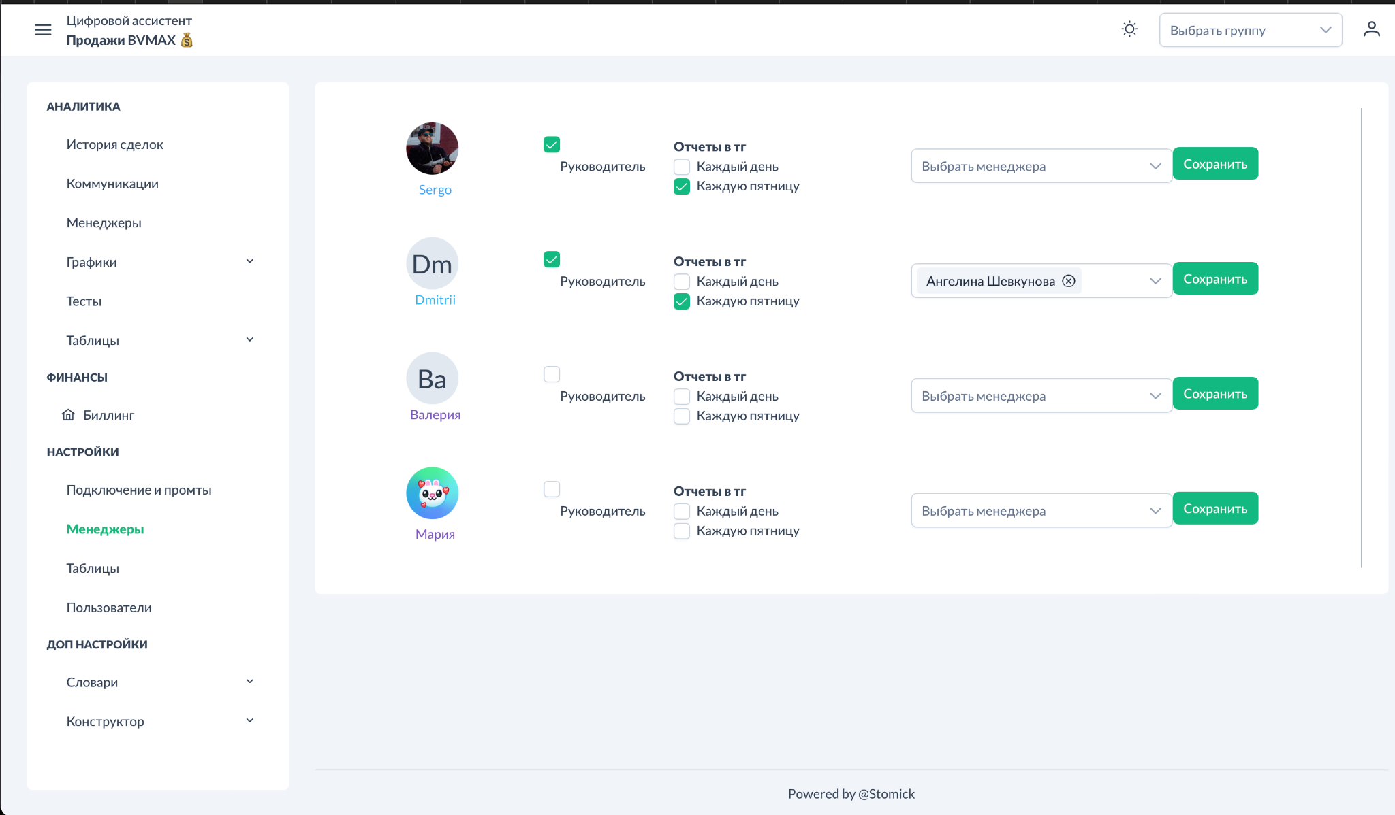

**Элементы интерфейса:**

* **Таблица менеджеров:**
  + Имя менеджера
  + Подразделение
  + Должность
* **Настройки менеджера:**
  + Профиль
  + Руководитель (выбор)
  + Периодичность отправки отчетов
  + Галочки "Каждый день" или "Каждую пятницу" для определения периодичности отправки отчетов
* **Настройка тестирования:**
  + Периодичность тестов
  + Типы тестов
  + **Новое**: Настройка частоты проведения тестов и напоминаний
* Доступ к слайду(что видит каждая из ролей):
  + Администраторы (полный доступ)
  + Руководители (нет доступа)
  + Менеджеру (нет доступа)

**Функциональные возможности:**

* Управление списком менеджеров
* Настройка отправки отчетов руководителям
* **Новое**: Настройка тестирования менеджеров с различной периодичностью

### **Слайд 13: Таблицы**

Слайд для создания и настройки пользовательских таблиц для дополнительной аналитики.





**Элементы интерфейса:**

* **Список таблиц:**
  + Название таблицы
  + Количество полей
  + Количество записей
* **Конструктор таблицы:**
  + Добавление новой таблицы
  + Настройка полей (название, тип)
  + Настройка промтов для каждой колонки
* **Промты для заполнения:**
  + Текстовое поле для задания инструкции ИИ
  + Настройка формата ответа
    - "Выяви все возражения, которые звучали в этом звонке. Формат ответа: список через точку с запятой"
* Доступ к слайду(что видит каждая из ролей):
  + Администраторы (полный доступ)
  + Руководители (нет доступа)
  + Менеджеру (нет доступа)

**Функциональные возможности:**

* Создание пользовательских таблиц для сбора структурированных данных
* Автоматическое заполнение на основе анализа звонков
* Углубленная аналитика по специфическим для компании параметрам

## **РАЗДЕЛ "ДОПОЛНИТЕЛЬНО"**

### **Слайд 14: Словари**

Слайд для управления словарями, используемыми при анализе звонков.

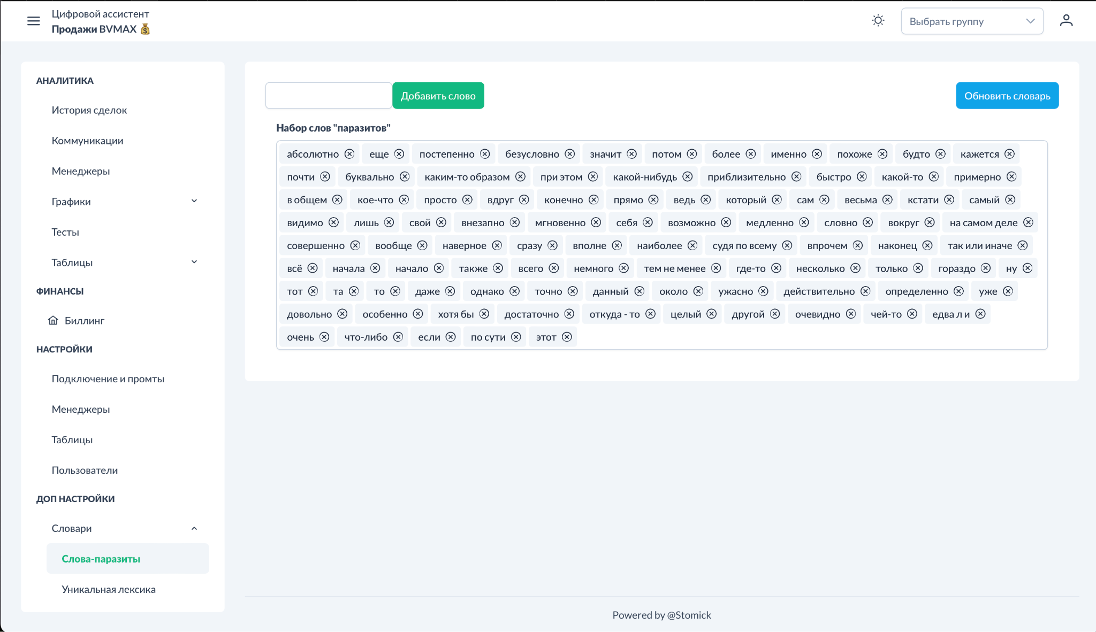

**Элементы интерфейса:**

* **Словарь "Слова-паразиты":**
  + Список слов и фраз
  + Добавление/удаление слов
* Доступ к слайду(что видит каждая из ролей):
  + Администраторы (полный доступ)
  + Руководители (нет доступа)
  + Менеджеру (нет доступа)

**Функциональные возможности:**

* Настройка игнорирования слов-паразитов при анализе

### **Слайд 15: Конструктор (Теги)**

Слайд для настройки тегов и ключевых фраз для автоматической маркировки звонков.

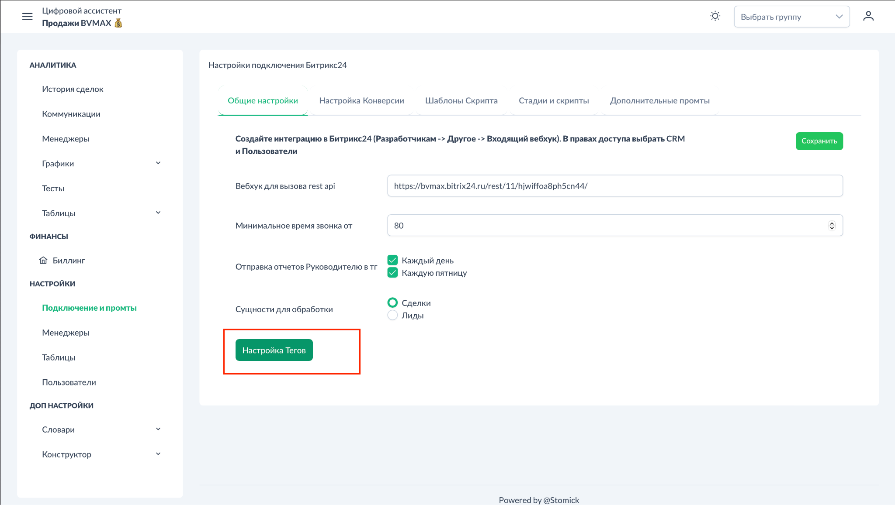

**Элементы интерфейса:**

* **Список тегов:**
  + Название тега
  + Связанные ключевые фразы
  + Активность (вкл/выкл)
* **Редактор тега:**
  + Название тега
  + Добавление ключевых фраз
* **Настройки применения:**
  + Автоматическое тегирование
  + Ручное тегирование
* Доступ к слайду(что видит каждая из ролей):
  + Администраторы (полный доступ)
  + Руководители (нет доступа)
  + Менеджеру (нет доступа)

### **Слайд 16: Чат с ИИ по лучшим практикам**

Слайд для руководителей для общения с ИИ по лучшим практикам

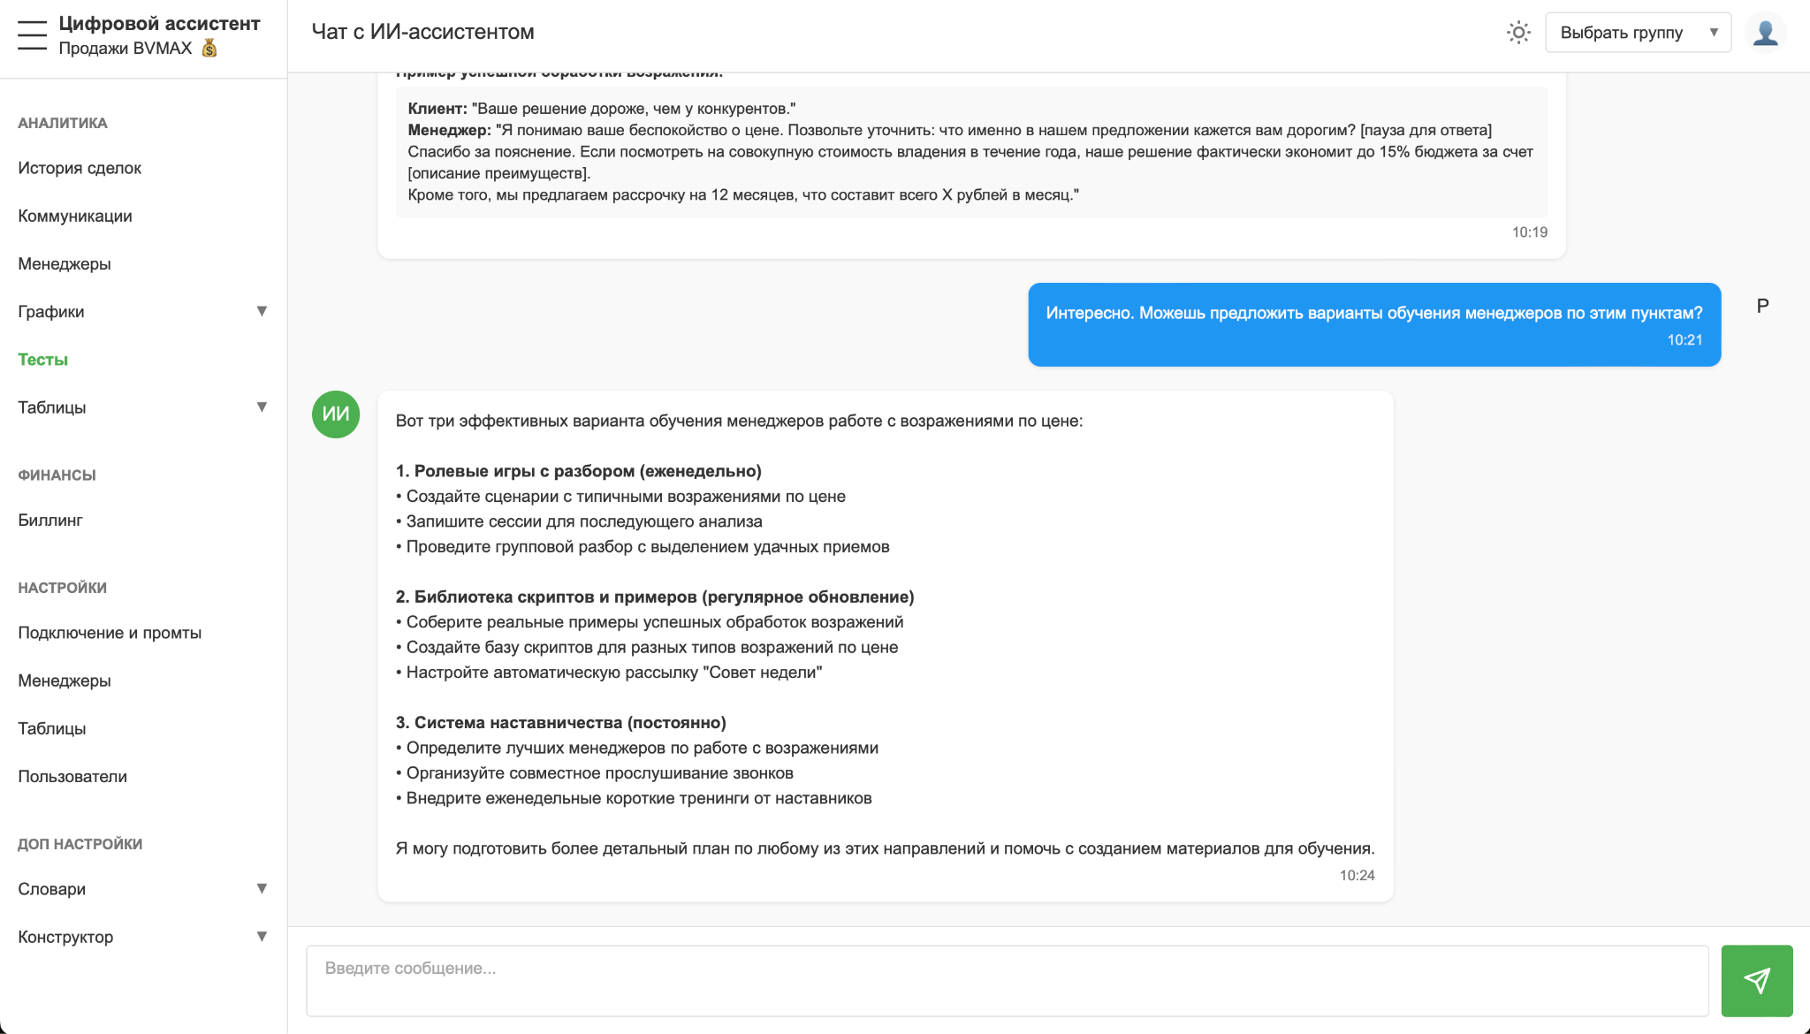

**Элементы интерфейса:**

* **Чат с ИИ наподобие Chatgpt**
* **Прикрепленный вектор знаний по лучшим практикам компании**
* **Получение ответа в текстовом виде**
* **Отправка запросов в текстовом виде**
* Доступ к слайду(что видит каждая из ролей):
  + Администраторы (полный доступ)
  + Руководители (нет доступа)
  + Менеджеру (нет доступа)

## 

**План-график работ**

Срок выполнения работ по настоящему Договору составляет 75 (семьдесят пять) рабочих дня с момента подписания Договора.   
  
Где:  
5 рабочих дней - подготовительный этап  
50 рабочих дней - разработка и настройка ПК  
15 рабочих дней - тестирование  
5 рабочих дней - подведение итогов и обучение сотрудников

* 1. Этапы работ.

| Сроки выполнения работ | Содержание |
| --- | --- |
| Этап № 1 | |
| 1 неделя | Подготовительный этап.  Анализ и фиксация требований к доработанному ПК.  Разработка и составление технического задания, содержащего функциональные требования к доработанному программному комплексу «Цифровой РОП» и механизмам взаимодействия доработанного программного комплекса «Цифровой РОП» с внутренними системами Заказчика. |
| Этап № 2 | |
|  | Этап доработки и интеграции программного комплекса «Цифровой РОП» с внутренними системами Заказчика: |
| с 1 по 3 неделю | Закупка и настройка программного комплекса с искусственным интеллектом (ИИ). На стороне поставщика. Сборка серверов и базовая настройка оборудования. |
| с 3 по 4 неделю | Развертывание моделей искусственного интеллекта аудио в текст локально. Разработка функционала для взаимодействия моделей (T-Pro  либо Qwen 32B / QwQ-32B) и их последующей настройки. |
| с 5 по 6 неделю | Поставка и настройка оборудования, интеграция в инфраструктуру Заказчика. Предоставление удаленного доступа разработчикам к оборудованию для настройки системы «Цифровой РОП» (WhiteList по IP) |
| с 6 по 7 неделю | Интеграция по предоставленной ссылке для приема звонков от CRM Заказчика. Разработка API endpoint для получения данных о звонках. Отладка корректного приема и обработки данных |
| с 7 по 9 неделю | Обработка данных ИИ, настройка алгоритмов оценки и анализа звонков. Разработка системы передачи результатов Заказчику по двум вебхукам (чек-лист и аналитика) |
| с 9 по 11 неделю | Доработка платформы «Цифровой РОП» под индивидуальные требования Заказчика: создание отчетов, дашбордов, аналитики, чата-помощника по лучшим практикам и пользовательских интерфейсов |
| с 12 по 14 неделю | Выдача системы в тестирование Заказчику, доработки, исправление ошибок. Корректировка параметров ИИ в части оценок, комментариев и рекомендаций. Закрытие удаленного доступа |
| 15 неделя | Формирование окончательной документации (руководство по использованию доработанного ПК), финальные демонстрации и обучение команды Заказчика |
|  |  |
|  | |

Гант по проекту:

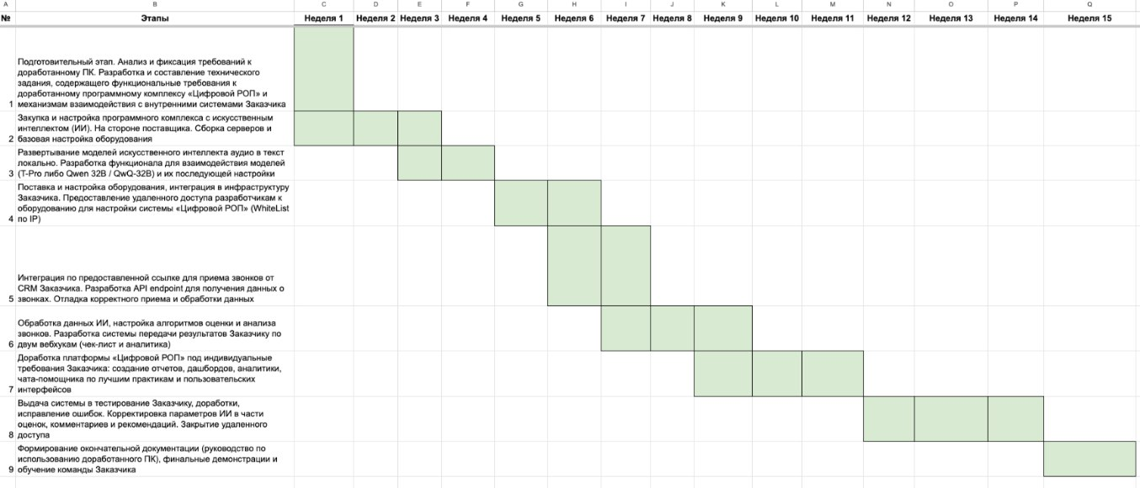

Отчет СКК

| **Вопрос** | **Ответ СКК** | **Комментарий СКК** | **Ответ РКК** | **Комментарий РКК** |
| --- | --- | --- | --- | --- |
| **Необходимые действия** | | | | |
| 1. МРК выяснил все критерии поиска клиента: - количество комнат; - район; - сроки сдачи; - расширял критерии поиска клиента | да | 1к,Бионика,26г расширение:смотрим только 1к или можем студии посмотреть?по районам Приморский р-н вам подходит? |  | Используется при формировании итогового отчета |
| 2. МРК выяснил финансовую ситуацию клиента (размер первого взноса, ежемесячных платежей или общую стоимость квартиры) | да | СИ ПВ 3-4млн бюджет до 6млн |  | Используется при формировании итогового отчета |
| 3. МРК выяснил ситуацию клиента (цель покупки И что важно) | да | городская прописка, для себя, невысокий этаж 2-3й |  | Используется при формировании итогового отчета |
| 4.1. МРК предложил вариант квартиры на основе выгод для клиента ИЛИ вариант решения ситуации клиента с получением обратной связи (1) | да | Форест Аквилон,2е,7,5млн/ в:отделка/ос:что думаете? |  | Используется при формировании итогового отчета |
| 4.2. МРК предложил вариант квартиры на основе выгод для клиента ИЛИ вариант решения ситуации клиента с получением обратной связи (2) | да | ЦДС Парколово, студия,5,2млн/ в:городская прописка/ос от клиента:ну в принципе возможно рассмотреть |  | Используется при формировании итогового отчета |
| 5. МРК проводит обзор рынка ИЛИ сравнивает предложенные варианты квартир между собой | да | в этом же районе, также с отделкой, тоже 29м, но по срокам немножко дальше, по стоимости немножко выше |  | Используется при формировании итогового отчета |
| 6. МРК отрабатывает возражения клиента | да | к:нам бы что-нибудь попроще мрк:есть 29м, но предчистовая отделка |  | Используется при формировании итогового отчета |
| 7. МРК называет преимущества покупки в ПН (для прямого ОП!) | да | Юридическое сопровождение |  | Используется при формировании итогового отчета |
| 8. МРК создаёт клиенту срочность покупки, аргументирует, почему клиенту выгодно безотлагательно начать заниматься данным вопросом ИЛИ МРК озвучивает хотя бы 1 обязательный аргумент из актуального списка | да | 3,5% по СИ |  | Используется при формировании итогового отчета |
| 9. МРК назначает план действий: бронь/показ/онлайн-встреча/встреча | нет | визитка |  | Используется при формировании итогового отчета |
| **Недопустимые действия** | | | | |
|  |  |  |  |  |
| Нецензурная лексика со стороны МРК (необходимо указать слово\фразу и время звонка (тайминг) в минутах и секундах) | нет |  |  | Используется при формировании итогового отчета |
|  |  |  |  |  |
| Разговор происходит на повышенных тонах. МРК спорит с клиентом. | нет |  |  | Используется при формировании итогового отчета |
| **Итоги:** | | | | |
| Оценка | 90% (9/10) | | | |
| Спорный | Нет | | | |
| Комментарий СКК к чек-листу | + | | | |
| Комментарий РКК к чек-листу |  | | | |